

徐州机电技师学院
质量年度报告（2018年）

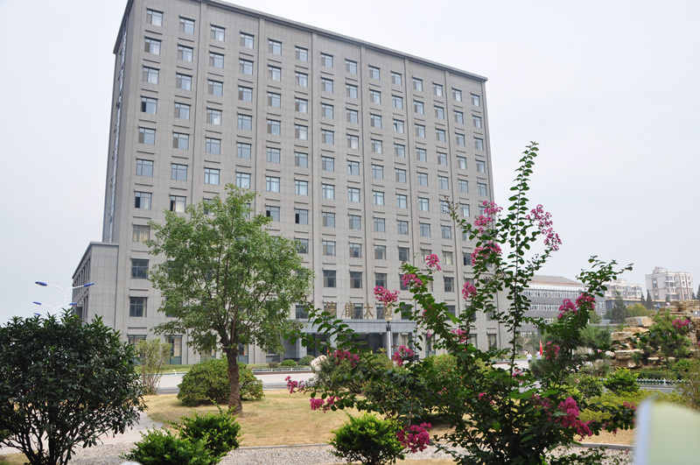

二〇一九年一月

目 录
1.学校情况 1
2.学校党建 10
3.学生发展 14
4.质量保证 38
5.校企合作 54
6.信息化 59
7.社会贡献 61
8.举办者履责 65
9.特色创新 66
10.主要问题和改进措施 69

徐州机电技师学院质量年度报告（2018年）

1.基本情况
1.1学校概况。
徐州机电技师学院、徐州机电工程学校（以下简称学校）始建于1978年，隶属于江苏省应急管理厅，为江苏省财政全额拨款的正处级建制的事业单位，实行“两块牌子、一套班子”管理模式。现为国家级重点职业学校、国家级高技能人才培训基地、“十二五”首批“江苏省高技能人才培养示范基地”。
学校位于历史文化名城徐州，座落在国家级徐州经济技术开发区，占地150余亩，校舍面积十万余平米。拥有现代化的校园网、校园广播及电视系统、多媒体教室、电子阅览室、计算机信息中心、图书馆和健身中心，建有先进的汽车综合实训基地、数控与机加工实训基地、电气自动化实训基地、机电装调技术实训基地、幼教实训基地、工业机器人实训车间、楼宇智能安防布线车间、动漫机房、PLC实验室、液压与气动车间、会计模拟实训室、形体实训室等一系列专业实验室和实习实训场所。截至2018年底，学校固定总资产16841.645万元。
2018年学校继续认真贯彻落实《教育部关于深化职业教育教学改革 全面提高人才培养质量的若干意见》、《国务院关于加快发展现代职业教育的决定》、《现代职业教育体系建设规划（2014-2020年）》等文件精神要求，秉承“以服务为宗旨、以就业为导向、以能力为本位”的办学理念，紧扣“强化内涵 打造品牌”年度定位，强化学校内涵发展，全面提高人才培养质量，努力造就社会需要的高素质技能型人才，推进了各项事业顺利发展。2018年学校提出发展“四大理念”，胜利召开八届三次教代会，确立了“强化内涵·打造品牌”年度定位，提出了学校发展愿景，设计了美好发展蓝图。深化院系两级管理体制改革，完成新一轮岗位竞聘，新出台《师德师风考核实施意见》等十余项规范性制度和办法，加强资金和预算管理，完善目标管理和经费切块管理，管理水平跃升新台阶，工作效能进一步增强。进一步规范议事规则，坚持党建例会、教学、学生管理和后勤例会制度，通报、布置党建党风廉政建设、教育教学服务重大工作。学校全面加强党的建设，深入开展解放思想大讨论、“学院至上”大讨论、“不忘初心·牢记使命”主题教育、“弘扬爱国奋斗精神建功立业新时代”等活动，集聚了学院高质量发展的新动能，营造了风清气正干劲足的良好氛围。平安校园建设进一步夯实，团学工作开创新局面，后勤保障更加有力，校园文化品牌进一步彰显，服务地方经济的能力进一步增强，社会声誉度、美誉度进一步提高。2018年学校荣获徐州市教育系统“先进基层党组织”称号、徐州市唯一一个“徐州市技工教育先进单位”、徐州市唯一一个“最佳专利申报学校”、徐州经开区“宣传思想文化工作先进集体”称号。
1.2 学生情况。
1.2.1招生规模
2018年学校共计招生1981人，注册学籍2412人（含中转高599人），相比2017年增加726人，生源主要来自徐州地区和外省，其中农村占比比较大。
表1-1 2016、2017年徐州机电技师学院生源地域分布
年级 | 录取总人数 | 市区 | 县区 | 农村 | 徐州地区 | 本省外市 | 外省
2017 | 1686 | 8.6% | 11.6% | 79.8% | 78% | 1% | 21%
2018 | 2412 | 9.5% | 7.2% | 83.3% | 83.2% | 1% | 15.8%
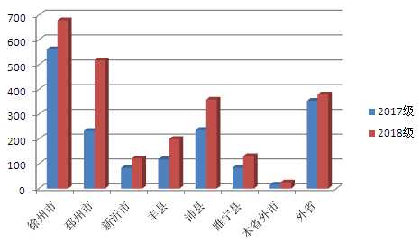
图1-1 生源地分布情况比较
1.2.2在校生规模
学校牢固树立以人为本的育人理念，全方位服务学生成人、成长、成才，赢得了社会的广泛赞誉。目前，学校全日制在籍在校生总人数为5260人，其中：中技在校生2601人，高技及技师在校生2170人，中专在校生489人。
表1-2 在校生规模与生源结构
年度 | 招生总数 | 在校生总数 | 中级工 | 高级工及以上
2017年 | 1686 | 4805 | 4070 | 735
2018年 | 2412 | 5260 | 3090 | 2170
表1-3 在校生结构
中技 |  | 高技及以上 |  |  |  | 中专
三年制中技 | 3+2班中技阶段 | 3+2班高技阶段 | 普通三年制高技 | 五年一贯制 | 技师
1333 | 1268 | 517 | 607 | 1028 | 18 | 489
合计：2601 |  | 合计：2170

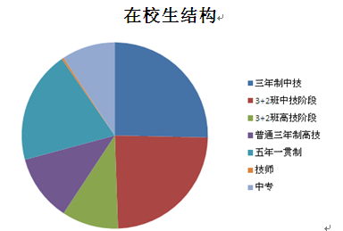
图1-2 在校生结构
1.2.3毕业生规模
2018年毕业生总人数为1636人，实际毕业人数为1625人（另有11人缓办），补办24人，就业1622人，返回学校升学读高技599人（其中427人为转段学生），升入联合办学高校读大专76人。
毕业生的就业率达到99.14%，专业对口率达到82%。第二产业制造业1036人，第三产业服务业586人，其中包含第三产业计算机服务业209人。
表1-4 徐州机电技师学院2018届毕业生就业情况表
毕业生数 | 就业率 | 专业对口率 | 就业学生中：就业产业分组
1636  就业人数1622 | 99.14% | 82% | 去向 | 人数
 |  |  | 第一产业 | 0
 |  |  | 第二产业 | 1036
 |  |  | 第三产业 | 586
表1-5 2018届学生毕业率及分析
应毕业人数 | 实际毕业人数 | 未毕业人数 | 毕业率
1636 | 1625 | 11 | 99.33%
1.2.4学生结构
我校学生结构相对合理，全校男生共3407人，女生共1853人，男女比例为1.84:1。学生户籍分布较广，来自全国二十多个省市。
表1-6 2017、2018年徐州机电技师学院生源地域分布
年级 | 录取总人数 | 市区 | 县区 | 农村 | 徐州地区 | 本省外市 | 外省
2017 | 1686 | 8.6% | 11.6% | 79.8% | 78% | 1% | 21%
2018 | 2412 | 9.5% | 7.2% | 83.3% | 83.2% | 1.0% | 15.8%
1.2.5巩固率
学校2018年学生巩固率如下表所示：
表1-7 徐州机电技师学院2018年学生巩固率
序号 | 2018届入学人数 | 2018年毕业生人数 | 学生巩固率
1 | 1940 | 1636 | 84.33%
1.3教师队伍。
学校现有教师237人，其中校内专任教师159人，兼职教师78人；有副高级以上职称35人；中级职称41人，初级职称53人；硕士研究生学位45人，本科112人；双师型教师75人，占专任教师的47.2%。
表1-8 2018、2017徐州机电技师学院生师比
年度 | 在校学生人数 | 教师数 | 生师比
2018 | 4617 | 237 | 19.5：1
2017 | 3155 | 232 | 13.6﹕1
表1-9 专任教师结构
职称/职业资格  年度 | 副教授（高级讲师） | 讲师 | 助讲 | 硕士 | 本科 | 专科 | 双师 | 高级技师 | 技师 | 高级工
2018年 | 35 | 41 | 53 | 45 | 112 | 2 | 75 | 9 | 38 | 81
比例 | 22% | 25.8% | 33.3% | 28.3% | 70.4% | 1.3% | 47.2% | 5.7% | 23.9% | 50.9%
2017年 | 30 | 41 | 44 | 40 | 112 | 1 | 68 | 4 | 35 | 113
比例 | 19.6% | 26.8% | 28.8% | 26.1% | 73.2% | 0.6% | 44.4% | 2.6% | 22.9% | 73.9%
表1-10 专任教师专业结构
专业  年度 | 语文 | 数学 | 英语 | 德育 | 体育 | 信息技术类 | 数控 | 电类 | 机械  类 | 汽车 | 舞蹈 | 音乐 | 美术 | 旅游管理 | 财会 | 建筑 | 其它
2018年 | 7 | 2 | 4 | 3 | 7 | 13 | 8 | 18 | 18 | 14 | 3 | 4 | 2 | 2 | 9 | 11 | 34
2017年 | 7 | 2 | 4 | 2 | 7 | 10 | 8 | 17 | 16 | 13 | 4 | 4 | 2 | 2 | 9 | 12 | 34
1.4设施设备。
学校办学条件优越，办学实力较强，办学条件指标总量、生均数不低于中职学校人才培养工作评估标准。学校硬件水平、尤其是专业实训场地建设与实训装备水平在市同类学校中处于先进水平。学校总建筑面积10万余平方米，建有含塑胶跑道的田径运动场，机电实训中心、数控实训中心、培训中心、校园文化中心、学生食堂等，建有国家级高技能人才培养示范基地、采矿技术、数控技术、机械装调技术、煤矿机电等6个省级实训基地。校内实训基地工位数满足实习实训教学需求。2018年学校新增实习实训设备投入496余万元，新建电子商务技能实训室、会计实训云平台、物联网基础实验室，完善改造汽车喷涂车间、模型测绘实训室、单片机实训室、工业机器人实训室，学院实习设备总值达5144.9万元，生均教学仪器设备值9781元；2018年图书馆纸质藏书69521册，生均图书15册，电子图书2万册容量1.7t，办学条件持续改善。
表1-11 教学仪器设备状况
年度 | 教学经费(万元) | 教学仪器设备购置费(万元) | 教学仪器设备总值(万元)
2017年 | 6743.2 | 1235.6 | 4648.9
2018年 | 8131.55 | 496 | 5144.9
表1-12 近两年设施设备对比数据表
设备情况 | 2017年数据 | 2018年数据
固定资产总值 | 145,09.65万元 | 16841.645万元
教学仪器设备总值 | 4648.9万元 | 5144.9万元
生均教学仪器设备值 | 9800元 | 9781元
纸质图数量 | 68001册 | 69521册

2.学校党建
2.1健全党建管理体制。
院党委坚持党要管党、全面从严治党，不断强化履职自觉和使命担当，真正把主体责任记在心上、扛在肩上、落在实处，坚决抓好贯彻执行，推动主体责任的落细落实，自觉坚持“两个维护”，增强“四个意识”，坚定“四个自信”，严守政治纪律和政治规矩。严格落实党建领导责任清单，印发《2018年落实学院党建领导责任清单》，制定责任清单共23项，加强检查考核，强化责任追究，确保“两个责任”落到实处。召开2018年全面从严治党工作会议，按照三级责任制分别签订党风廉政建设责任书。
持续强化制度建设。制定完善了《关于规范绩效工资发放的规定》《关于建立健全党员活动日制度的意见》《落实学院党建领导责任清单》《关于进一步规范接待用餐的规定》等规章制度，对“三重一大”事项、教科研、师德师风、公务接待、工资福利等进一步规范，形成了作风建设的长效机制。
强化监督执纪问责。院党委将责任追究作为推进“两个责任”落实的有力保障，常态化推进廉政风险防控工作，填写《部门权力事项清单》《权力（职责）运行廉政风险排查登记表》《党员违反党纪风险排查个人自查表》，对廉政风险点、风险等级、风险防控流程图、防控措施进行“回头看”，修订完善《廉政风险防控管理工作手册》，突出了重点领域、关键环节的风险防控管理。坚持多提醒、重预防的原则，围绕落实全面从严治党“两个责任”和“一岗双责”，认真开展廉政谈话和约谈，6月份集中开展廉政约谈，年内院领导对分管部门领导干部及关键岗位人员分别进行谈心谈话共计45人次。
2.2推动德育思政工作。
学校以强烈的政治责任落实意识形态工作。坚持抓细抓实，突出重点，牢牢把握意识形态工作的领导权和主动权，确保政治方向不偏移，意识形态阵地可管可控。印发《意识形态工作责任制实施办法》，成立意识形态工作领导小组。制定《师德师风考核实施意见》，高度重视党员教师师德师风建设，随时关注舆情信息和教职工的思想动态，做好教职工思想疏导工作。整合学院“四大媒体一个平台”的宣传影响力，创新宣传工作方法与手段，利用多种形式宣传党的路线方针政策，讲好“机电故事”，弘扬主旋律，传播正能量，引导激励教职工，把思想统一到中央的大政方针和学院的决策部署上来，统一到到关心学院建设发展的大事上来。学校被评为徐州经开区“宣传思想文化工作先进集体”。
深入开展解放思想大讨论活动及“学院至上”思想大讨论。全院教职工以支部为单位集中研讨34次，开展志愿服务10余次、提交工作建议26份、撰写心得体会及征文54篇。6月21日，院领导和全体中层干部聆听了省厅组织的解放思想大讨论专题辅导报告。6月30日学院召开解放思想和“学院至上”思想大讨论活动总结交流会，3位同志在大会上作了主题交流发言。6月底，院属7个党支部以“进一步解放思想，激励新时代新担当新作为”为主题，分别召开了专题组织生活会。院党委委员分别以普通党员身份参加所在党支部的专题组织生活会，并对所在党组织的工作进行了指导，真正形成了全员参与、上下互动、深入思考、关心发展的良好局面。
2.3加强党的组织建设。
学校持续打造以“三个同步、五项制度、三个同心”为主要内容的“353”党建工作法品牌，夯实党支部党建工作责任制，制定《关于建立健全党员活动日制度的意见》，严格执行《党支部党建工作责任制考评细则》，依据《考评细则》，对院属党支部和党务部门实行目标管理，并进行2次全面检查，推进党建的标准化和规范化。认真学习贯彻《中国共产党支部工作条例(试行)》，严肃党内政治生活，落实“三会一课”制度、组织生活会制度、党日制度、民主评议党员制度等党内生活制度。选优配强支部书记，完成院属7个党支部的换届选举工作。加强党支部活动阵地建设，各支部建立支部党员活动室，开辟党员学习教育专门活动场所。院党委被评为徐州市教育系统“先进基层党组织”。
举办纪念建党97周年系列活动，对基层党组织进行评选表彰。以建院四十周年为契机，评选表彰8位“感动机电人物”，选树了先进典型。组织党员开展以“重温入党誓词”为主要内容的党性修养教育活动，赴革命教育基地王杰纪念馆接受革命传统教育。组织上好党课，举办第十期业余党校培训班。
注重对学院党员、关键岗位人员进行廉政教育。开展廉政警示教育、廉洁从教承诺、慈善捐款等活动。12月初，组织院属各党支部党员参观学习更新后的廉政文化展室。开展主题党日活动，党史教育主题班会，提高党性修养，激励广大党员讲党性、重品行、作表率，切实发挥党员的先锋模范作用，进一步提升基层党支部的凝聚力、战斗力。开展“不忘初心，牢记使命”主题教育“五个一”系列活动，在广大知识分子中深入开展“弘扬爱国奋斗精神，建功立业新时代”活动，为学校高质量发展增添新动能。
2.4发挥政治核心作用。
推进“两学一做”学习教育常态化制度化。印发《2018年学院党建工作要点》，下发并严格执行《党委中心组学习计划》、上半年和下半年教职工学习计划，开展党委中心组学习15次，全年召开党建例会13次，要求各党支部结合自身工作实际，制定相应的支部学习计划，带动全体教职工学习，不断提升思想觉悟和党性修养。
院党委坚持以党建带团建，形成团学工作长效机制。响应“六个一”团建项目号召，打造学院特色团建品牌，不断深化“一课一月一员，一室一角一档案”为主体的“六个一”团建项目，凝练学院团建特色，推进共青团阵地建设和文化建设。不断创新学生管理和素质教育机制，形成院党委统一领导、职能部门负责、党政工团齐抓共管的“大德育”工作格局。
2.5 强化意识形态工作。
2.5.1加强组织领导
学院党委对学院的意识形态工作负主体责任。党委书记是第一责任人。按照“党政同责”原则，院长对学院的意识形态工作负重要责任。党委书记和院长旗帜鲜明地站在意识形态工作第一线，带头抓意识形态工作，对意识形态领域重要工作亲自部署、重要问题亲自过问、重点环节亲自协调、重大事件亲自处置。学院领导班子成员根据工作分工，对职责范围内的意识形态工作负主要领导责任。学院基层党支部和各部门对本单位意识形态工作负主体责任，党支部书记和部门主要负责人是本单位意识形态工作第一责任人，抓好本部门和业务领域的意识形态工作，分管领导是直接责任人，带头管阵地、把导向、强队伍，带头批评错误观点和错误倾向，切实把院党委承担的有关意识形态工作主体责任层层落到实处。党支部其他成员根据工作分工，对职责范围内的意识形态工作负主要责任。
2.5.2强化责任落实
学院组织人事处作为意识形态工作的综合职能部门，在院党委的统一领导下，履行指导、组织、协调、督查和抓好落实的责任。学院设立由院领导、各部门党政负责人等组成的宣传思想和意识形态工作队伍，选优配强，确保宣传思想和意识形态工作队伍坚强有力。党委学习中心组每年组织一次意识形态工作专题学习，进行新时代中国特色社会主义新闻观教育，强化基层党支部在维护主流意识形态中的战斗堡垒作用，建立意识形态工作教育培训机制，发挥党员干部在维护主流意识形态中的先锋模范作用。
建立健全意识形态工作责任考核机制，层层落实意识形态工作责任。学院党委每半年专题研究一次意识形态工作，每年对意识形态工作进行一次专题督查。各基层党支部、各部门经常检查本部门意识形态工作落实情况，监督本部门党员干部意识形态工作情况，认真履行“一岗双责”和“谁主管、谁负责”的要求，年终向院党委专题汇报意识形态工作情况和贯彻落实意识形态工作责任制情况。各级领导班子成员把意识形态工作情况作为民主生活会和年度述职述责述廉报告的重要内容，接受监督和评议。
建立健全部门目标管理与干部考核制度。组织人事处会同有关部门把履行意识形态工作责任情况纳入部门目标管理体系，作为中层干部考核重要内容，对理想信念、立德树人、纪律规矩等方面存在问题的实行一票否决。
建立网络意识形态管理工作制度。设立网络意识形态管理办公室，办公室主任由信息技术中心主任兼任，调配专职工作人员，强化网宣、网管、网评等职能。加强网络监控和舆情研判，完善网络舆情处置机制，落实网络舆情阅办制度，提高网评员队伍的网络媒介素养，做强学院网络正能量，构建清朗网络空间，加强网络安全与信息化建设。
建立健全监督检查制度。把意识形态工作纳入纪检监察工作范围，将意识形态工作的决策部署和落实情况纳入执行党的纪律尤其是政治纪律和政治规矩的监督监察范围。
2.5.3 加强阵地管理
加强课堂教学阵地管理。建立健全课堂教学管理办法和管理体系，严明课堂教学意识形态安全底线和红线，坚持学术研究无禁区、课堂讲授有纪律、公开发表有要求，严格执行教师教学考核和过程督导制度。落实思想政治理论课的重点建设地位，加强在线开放课程、学习平台等网络课堂管理，严格意识形态审查。对德育课等意识形态属性较强的课程教材的编写、选用严把政治关，认真做好引进教材的内容审查。
加强宣传思想阵地管理的责任。按照“谁主办、谁负责，谁审批、谁监管”原则，实行报告会、研讨会、讲座、论坛等“一会一报”制，由学院党委统一管理，相关职能部门负责审批，强化督查机制，严把场地、人员、内容等关键环节。规范师生接受媒体采访，从严管控师生参加非政府组织的活动。
加强网络意识形态管理的责任。加强校园网络文化建设，做大做强网上正面思想舆论，提高网上议题设置能力和舆论引导水平，提升学院网络平台的吸引力和黏着力。增强网络风险防范防控意识。建立网络舆情监测和预警机制、网络舆情联合应对处置机制。加强对院内媒体如校报、院刊、宣传栏、广播站、校园电视、QQ群、微信群等的监管力度。健全门户网站、微信公众号等信息内容更新的保障机制，落实信息上传审核制度，及时排查学院网站存在的安全隐患。
3.学生发展
3.1学生素质
全面贯彻党的教育方针，落实立德树人根本任务，坚持德技融合的办学方向，加强学生思想政治教育、文化基础教育、专业技能教育，全面培养学生的综合素质。
3.1.1养成教育
学校坚持“文化育人，立德树人”的德育理念，围绕立德树人的根本任务，形成“文化育德、行为塑德、感恩化德、知识养德、劳动砺德、活动铸德”——“六径并举”的特色德育模式，成立王道广德育名师工作室，全面落实“秩序、礼仪、素养”的育人路径，扎实推进“六个一”团建项目的实施和“以志愿服务及社团活动为核心的实践育人制度”，加强心理健康教育，创建以“三基色”学生社团为载体的特色德育平台，推动以“校园文化艺术节、雷锋月、读书月、技能竞赛月、学生就业欢送晚会、运动会”为主体的“一节三月两会”校园文化品牌影响力的提升。
3.1.2 德育课实施情况
我校高度重视德育课程建设，全面贯彻落实《教育部关于中等职业学校德育课课程设置与教学安排的意见》、《中等职业学校德育大纲》等文件精神，加强学生思想政治教育。我校德育课按照国家大纲要求足量开设必修课程，德育课与专业课互相渗透，由四门必修课和三门选修课组成，在必修课中有根据国家形势发展进行时事政策教育，结合学校德育工作、学生社会实践、专业学习、顶岗实习进行预防艾滋病教育、毒品预防教育、环境教育、廉洁教育、安全教育等。德育课程教学安排如下表所示：
表3-1 德育课程教学安排表
年 级 | 学 期 | 课 程 | 学 时
一年级 | 第一学期 | 职业生涯规划 | 36
 | 第二学期 | 职业道德与法律 | 36
二年级 | 第一学期 | 经济政治与社会 | 36
 | 第二学期 | 哲学与人生 | 36
三年级 | 第一学期（限选） | 心理健康 | 32
 |  | 中国特色社会主义理论读本 | 32
 |  | 工匠精神读本 | 32
 | 第二学期（限选） | 心理健康 | 32
 |  | 中国特色社会主义理论读本 | 32
 |  | 工匠精神读本 | 32
学校牢牢把握“培养高素质技能人才”这一办学目标，制订了“高素质”学生培养规划，主要从思想品德、职业道德、行为规范、专业技能、心理健康、文体活动等方面加强对学生的教育与培养。按照教育部《中等职业学校德育大纲》要求，开设德育课，同时开展丰富多彩的德育活动，学生思想政治情况健康良好。但在校学生由于受到特殊的环境影响和面临就业的现实情况，具有自身的特点。绝大多数学生通过参加爱国主义、社会主义思想教育等一系列主题教育活动，以及一些社会实践活动，思想逐步趋于成熟。大多数学生已有一定的理想和信念，他们的正确人生观正在逐步形成，个人的自我价值取向正逐步转变，树立当代青年形象的风气在校园逐渐形成。

3.1.3 校园文化建设
图3-1 “和”文化
学校高度重视校园文化建设。2018年，学校校园文化建设紧扣“强化内涵·打造品牌”年度发展定位，以庆祝学校40华诞为契机，在“文化育人，立德树人”的理念引领下，持续挖掘“和”文化的深刻内涵。利用校史馆、校园文化墙、大屏幕、教室走廊、墙壁、宣传栏等载体，形成浓厚的育人氛围；结合季节更替及重大节庆日，定期组织不同主题的校园宣传橱窗、班级板报评比展示；充分利用“一网一报、一视一站、一板一窗、一墙一体、一屏一外”（校园网、校报、电视台、广播站、黑板报、宣传橱窗、文化墙、新媒体、校园大屏、省市级外媒）十大宣传渠道，强化校园文化宣传，打造“一节三月两会”校园文化品牌。开展“追寻机电记忆，唱响美好未来”校园文化艺术节系列活动三十余项，“润青春梦，承雷锋髓”学雷锋活动月系列活动十余项，
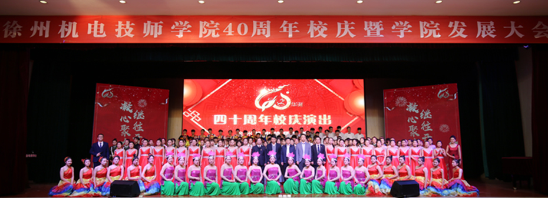
图3-2学校四十周年校庆演出
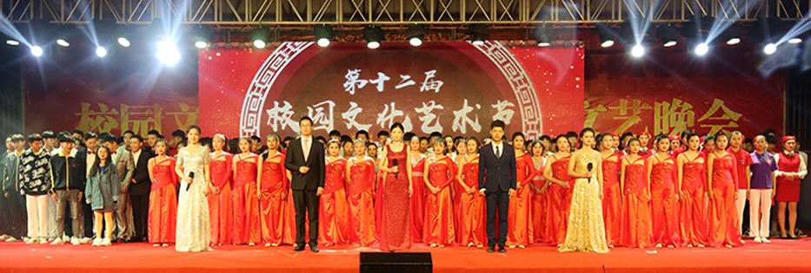
“书韵飘香，悦读人生”读书月系列活动十余项，组织师生技能竞赛月三十个项目的比赛，举办“那年，那月，那片天”学生就业欢送晚会，开展第三十四届运动会近六十个项目的比赛。
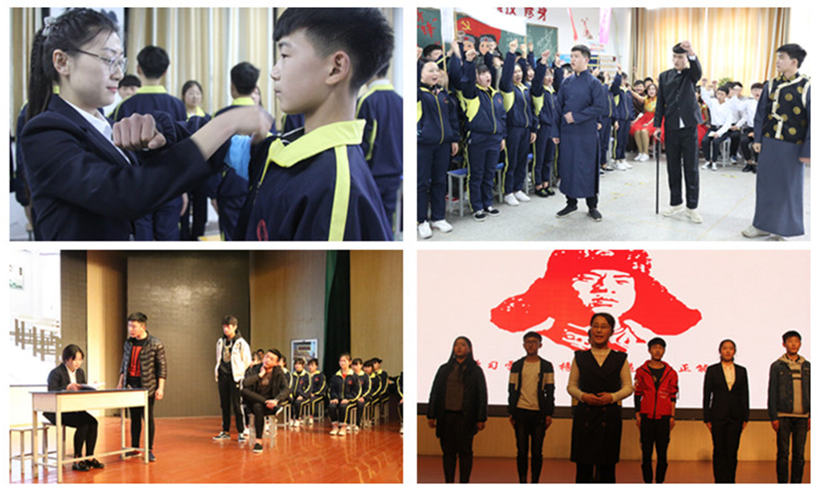
图3-3第十二届校园文化艺术节
图3-4学雷锋活动月之主题班会展演
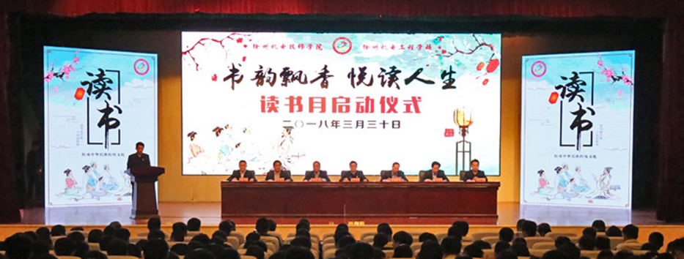

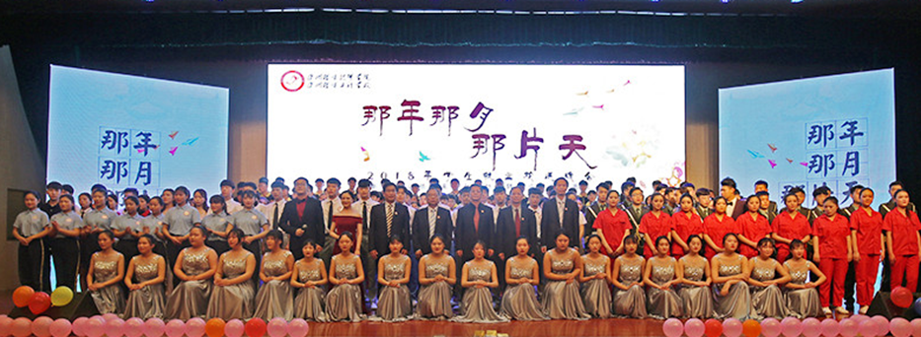
图3-5读书月
图3-6学生就业欢送晚会
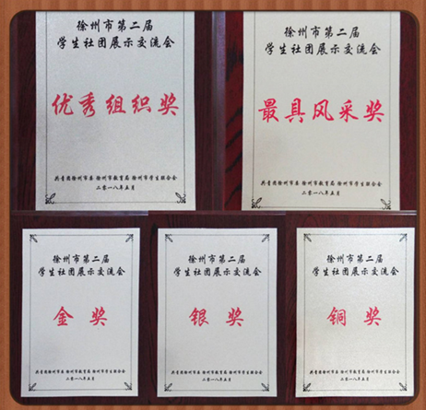
3.1.4 文明风采活动开展情况
学校广泛开展文明风采活动，积极参加文明风采大赛。在江苏省第九届“文明风采”大赛评选活动中，学校获得各类奖项32个，其中一等奖5个，二等奖7个，三等奖14个，鼓励奖6个，有5名教师被评为“优秀指导教师”。
图3-7部分社团成果
3.1.5 社团活动
学校进一步完善学生社团建设，推广创新的红、绿、蓝“三基色”（红色兴趣爱好型、绿色志愿服务型、蓝色专业探究型）学生社团管理新模式，现有学生社团近80个，会员6000余人，学生覆盖率达100%。每周三下午定为“社团活动日”，在学期末举行“学生社团成果展示”活动、“精品社团”评选活动，不断提升社团活动的质量与层次，充分发挥了学生社团在校园文化建设中的主力军作用。2018年，社团管理不断规范，成功立项“基于平衡计分卡的中职学校学生社团绩效管理研究”的省级课题，以研究促管理，不断加强社团管理的科学化、规范化，提升社团育人的实效性。社团活动有序开展，活动成效初显。在徐州市第二届学生社团展示交流活动中，学校荣获“优秀组织奖”，“灵动”舞蹈社团、校园新媒体社团和女子国旗班分别被评为金奖、银奖和铜奖社团，其中“灵动”舞蹈社团还获得“最具风采奖”。在徐州市第三届大学生校园舞蹈大赛中，女子国旗班社团成员表演的当代舞《誓言》荣获三等奖。在徐州市校园创意达人秀大赛中，“轻舞飞扬”舞蹈社团选送的舞蹈《奋斗》荣获优秀奖。
3.1.6团组织学生会建设
3.1.6.1团组织建设
2018年，院团委积极践行“六大青春行动”，着力建设“青年身边的共青团”，在加强团员思想教育方面取得了新成绩；在加强团的建设、实施“六个一”团建工程、增强团组织活力方面取得了新进展；在带领团员青年开展学习、活跃校园文化、推动校园文明建设方面发挥了新作用。
践行“筑梦领航行动”，用科学理论武装团员青年。充分利用业余党课、团校团课、团干部培训班等工作阵地，坚持开展十九大精神和“社会主义核心价值观”重要思想的主题教育活动，同时，利用学校电视台、校报、新媒体中心、广播站、宣传栏等媒介，以线上线下联动的形式，引导广大青年学习、贯彻习近平新时代中国特色社会主义思想和十九大精神。坚持以有形载体开展教育活动，以爱国主义鼓舞人，进一步提高广大团员青年的思想素质。在“雷锋月”、“五·四”青年节、“一二·九”运动纪念日等重要节日，开展了“雷锋月”主题系列活动、“彩虹人生-我的中国梦”“奋斗的青春最美丽”“不忘初心·牢记使命”主题团日活动、红旗团支部表彰活动、优秀毕业生报告会，以及爱国主义教育主题黑板报比赛、红色经典影片观影等活动，增强同学们的爱国情感，全面提高全校团员青年的政治思想素质。
响应“六个一”团建项目号召，打造学校特色团建品牌。院团委不断深化“一课一月一员，一室一角一档案”为主体的“六个一”团建项目，形成“规范化一课、丰富型一月、常态化一员、教育型一室、活泼型一角和成长型一档案”的团建特色，积极开展“双述双评”，不断优化“一心双环”。本年度，学校共开设团课16课时，吸收新团员163名。
学校团学工作得到上级组织的肯定和认可，两个班级团支部荣获江苏省大中专学校“活力团支部”称号，李聪聪同学荣获江苏省“魅力团支书”和“人气团支书”称号；院团委干事张超老师被评为徐州市“实力团干部”，单诗慧同学、陈家乐同学均被评为徐州市“魅力团支书”，数控技术系团总支被评为徐州市“十佳活力团支部”、商贸管理系团总支被评为徐州市“活力团支部”。
3.1.6.2学生会建设
院团委进一步加强对学生会的指导力度，开展“新时代学校学生骨干‘三位一体’精细化培养的构建”课题研究，形成以学生骨干选拔、发展平台搭建、多元评价考核为支撑的“三位一体”学生骨干培养新模式，充分发挥学生会“自我教育、自我管理、自我服务、自我监督”的“四自”职能。我校学生会已连续多年被评为徐州市大中专学校“优秀学生会”。
3.1.6.3创新创业能力
学校高度重视学生创新创业能力的培养，积极搭建学生创业服务平台，成立了“学生创业园”创业服务中心，先后建立“蚂蚁驿站”快递、“皆大欢喜”洗衣店、图文打印社、“开芯钥匙店”等十余个创业项目，将学生专业发展与创业能力培养结合。学校还举办创业大赛，开展创业项目招聘会、创业能力培训，成立创业社团并定期开展活动，充分调动师生的创业积极性，推动创新创业实践纵深发展。2018年，我校荣获省级“三创”优秀集体1项、市级“三创”优秀集体3项，有4名学生被评为省级“三创”优秀学生，9名同学被评为市级“三创”优秀学生。我校学生参加2018年徐州市“淮海职教杯”创业能力大赛，获得中职组三等奖。
3.1.7文化基础教育
全面实施素质教育，在保障学生技术技能培养质量的基础上，积极推进文化课考试制度改革，健全体制健康检测机制，学生文化基础教育各项指标稳中有升。
3.1.7.1 积极推进中职文化课程开设
按照教育部印发的教学大纲（课程标准）规定，开齐、开足、开好文化基础课程，深化人才培养模式改革，培养学生文化基础课程学习兴趣，增强学生学习信心，注重与初中、高职教材的衔接和连通。2018年考试文化课合格率约为79.67%，较2017年提高6%，与江苏省文化课合格率91.9%相比还是有显著差距，主要是由于生源整体素质低、学生文化基础薄弱等问题，但随着学校培养的高级工人数的增多，人才培养层次明显提高，生源质量与招生规模之间的矛盾不容忽视。
3.1.7.2 继续实施中等职业学校学业水平考试
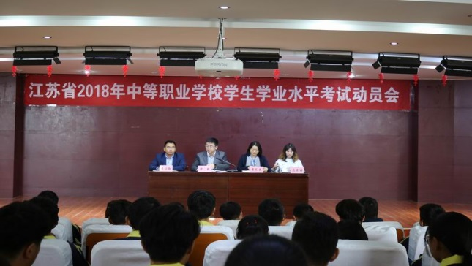
2018年，继续完善江苏省中等职业学校学生学业水平考试，深化中职招生考试制度改革，确保就业有能力、升学有基础。2018年，电气技术、计算机、机电技术116人参加江苏省学业水 图3-8 学业水平测试考试动员会
平测试，取得较好成绩。
3.1.7.3 健全体质健康监测机制
认真贯彻落实《国家学生体质健康标准》和《江苏省学生体质健康促进条例》要求，建立健全职业学校体质健康监测评价机制，2018年，体质测评合格率在97%以上，与2017年基本持平，超过江苏省2017年的体质测评合格率91.62%。
3.1.8专业技能教育
多措并举提高技术技能教学质量。一是制定2018级实施性教学计划，修订其他年级相关实施性教学计划。二是参加全省中等职业学校学生学业技能抽测工作中的专业技能考试。三是加强技能教学研究，以专业为单位，建设9个教研组，新增加艺术教育教研组。四是以技能大赛为抓手，深化技能教学改革，提升教师专业技能，让更多的学生从技能大赛中脱颖而出，实现高质量就业。2018年专业技能课合格率约为85.2%，技能鉴定一次性通过率98.8%，参加第二证书及格率99.02%，毕业率99.33%。
表3-2 2017-2018年学生文化基础和专业技能教育指标
序号 | 指标名称 | 单位 | 2017年 | 2018年 | 增量
1 | 文化基础课合格率 | % | 72.6 | 79.67 | 7.07
2 | 专业技能课合格率 | % | 80.13 | 85.2 | 4.9
3 | 技能鉴定合格率 | % | 98.6 | 98.8 | 0.2
4 | 学业水平测试合格率 | % | 74.86 | 未出 | -
5 | 体质测评合格率 | % | 97 | 97 | 0
6 | 就业率 | % | 95.9 | 99.33 | 3.43

图3-9 学生教育指标情况
表3-3文化课与专业课成绩分析
课程类别 | 参加考试人次 | 及格人次 | 及格率（%）
文化基础课 | 4727 | 3766 | 79.67
专业技能课 | 10637 | 9063 | 85.2

图3-10 文化课与专业课及格率情况
3.1.9 违纪违法率
学校注重学生法律知识教育，强化学生规则意识，效果显著。2017-2018年度，全校学生违法率为0；2017年度，学生违纪人次为46人，违纪率为1.2%；2018年度，学生违纪人数为37人，违纪率为0.82%，相较于上一年下降0.38%。
3.1.10 学生各类表彰获奖情况
为促进学生在专业技能、创业创新、礼仪秩序、文艺修养等方面全面发展，我校积极鼓励学生参加各类比赛，提高学生综合素质，引导和促进学生全面发展。
表3-4 文明风采大赛获奖汇总
奖项  人次（人）  类别 | 一等奖 | 二等奖 | 三等奖 | 鼓励奖
征文演讲-我与网络生活 |  |  | 1
征文演讲-匠心筑梦 |  |  | 1 | 2
职业规划-职业生涯规划 | 1 | 1 | 2 | 1
职业规划-创新设计 |  |  | 1
摄影 | 2 | 1 | 2 | 3
摄影-视频 | 1 | 2 | 5
才艺展示-歌舞 | 1 | 1 | 1
才艺展示-曲艺 |  | 1 | 1
特设项目-视频 |  |  | 1
表3-5 省、市“三创”优秀学生汇总
等级  人次（人）  类别 | 省级 | 市级
优秀学生 | 3 | 5
优秀学生干部 | 1 | 4
优秀班集体 | 1 | 3

表3-5 省、市级学生技能竞赛获奖汇总
等级  人次（人）  类别 | 省级 |  |  | 市级
 | 一等奖 | 二等奖 | 三等奖 | 一等奖 | 二等奖 | 三等奖
建筑CAD |  |  |  | 1 | 3 | 2
车身涂装（涂漆） |  |  | 1 | 1
装配钳工技术 |  |  | 1 | 1 |  | 2
通用机电设备安装与维护 |  |  | 1 | 1
电子产品装配与调试 |  |  |  | 2 | 1
电子电路装调与应用 |  |  | 1
数控铣加工技术 |  | 1 |  | 1
零部件测绘与CAD成图技术 |  |  |  | 1
建筑智能化系统安装与调试 |  |  |  | 1
工程测量 |  |  |  | 1 |  | 1
焊接技术 |  | 1 |  |  | 1 | 1
声乐独唱 |  |  |  |  | 1 | 1
中国舞及当代舞 |  |  |  |  | 1
机器人技术应用 |  |  |  |  | 1
数控车加工技术 |  |  |  | 1 | 2
装配钳工技术 |  |  |  |  |  | 2
液压与气动系统装调与维护 |  |  |  |  |  | 1
电气安装与维修 |  |  |  |  |  | 1
酒店服务（餐饮服务、客房服务） |  |  |  |  |  | 2
3.1.11优秀学生典型
声音的精灵—李宇阳
李宇阳是徐州机电技师学院15级高铁乘服班的学生，是学院“青春之声”广播站的站长。她积极上进，刻苦学习，乐于助人，品学兼优。近三年来，在老师的教育引导和自己的勤学努力下，她不断进步，获得多项荣誉表彰，成长为一名个性鲜明、全面发展的优秀学生。
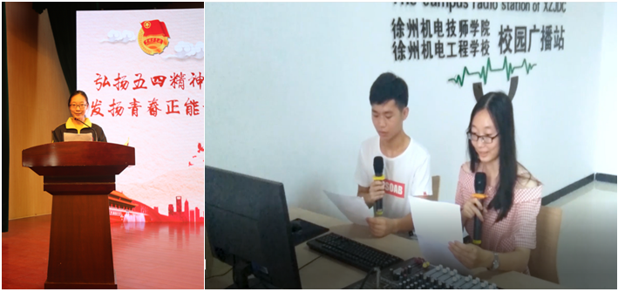
在学习上，李宇阳学习态度端正，学习目标明确，学习兴趣浓厚。工作上，李宇阳担任学院“青春之声”广播站站长。自2015年进入学院广播站，她始终工作积极主动，认真负责，不仅虚心向前辈学习播音方法，还会主动购买播音主持音视频资料以优化播音技巧，同时积极向设备部的同学学习广播设备保养和维护方法，是同期学员中最早独挑大梁的全能型人才。在2017年广播站站长换届选举中，她以绝对性优势全票通过成为新一任站长。
图3-11活动中与工作中的李宇阳同学
她播音配音的能力得到全校师生的认可，曾多次受邀为学校电视台节目配音，曾参与学校读书月开幕式活动配音，曾多次主持学校社团联合会联谊活动，她还是学校微信公众号上的气质主播，其系列配音栏目《机电FM》受到师生们的喜爱；她不仅播音配音能力强，还能够顾全大局、甘于奉献，每天三个时段的现场播音，她总是到得最早、走得最晚，经常播音结束后错过食堂饭点，啃着冰冷的面包依然毫无怨言，并已默默坚持三年有余；她乐于助人，耐心指导站内进步较慢的学生，在她的悉心指导下，站内成员的播音水平大幅提高；她善于上传下达，能及时高效地与指导老师和同学进行沟通交流，将繁重的播音任务和行政性工作都安排得有条不紊；她遇事沉着冷静，在播音过程中突遇设备故障等问题时总能沉着处理，及时化解难题，是老师最放心的助手，是同学们最信赖的人。
新媒体之星——彭可
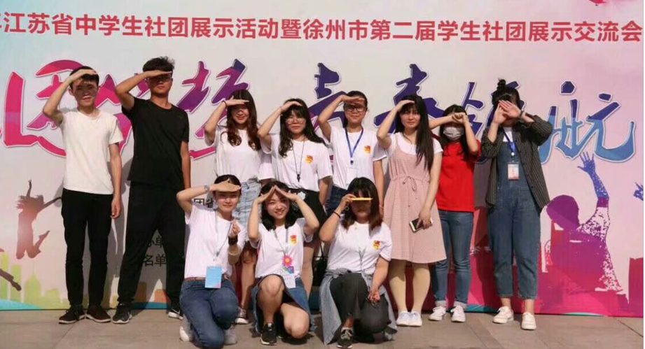
彭可是徐州机电技师学院16级计算机3+3班的副班长，同时担任学院新媒体中心原创设计部部长。他积极上进，刻苦学习，乐于助人，品学兼优。两年多来，在老师的教育引导和自己的勤学努力下，不断进步，获得多项荣誉表彰，成长为一名个性鲜明、全面发展的优秀学生。
图3-12 彭可带领团队参加徐州市第二届学生社团展示交流会
在班级管理中，身为副班长的他和班长积极配合，能及时发现问题、解决问题，并能向班主任提出合理的建议；发挥绘画构图特长，积极参与班级板报制作，班级板报多次在评比中获得一等奖，他是老师的得力助手，是同学的贴心帮手，被评为优秀班干。他还积极参加宿舍评比活动，系部排球赛（暖冬活动），曾多次向班级同学推荐图书，共同商讨难题，营造了非常良好的学习环境。他主动组织班级同学开展活动，增强了班级的凝聚力，并获得优秀班干称号。
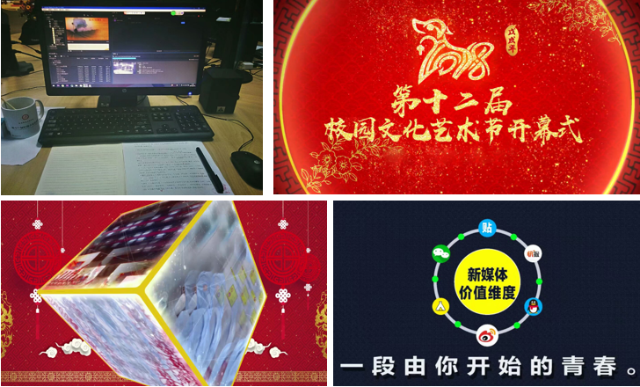
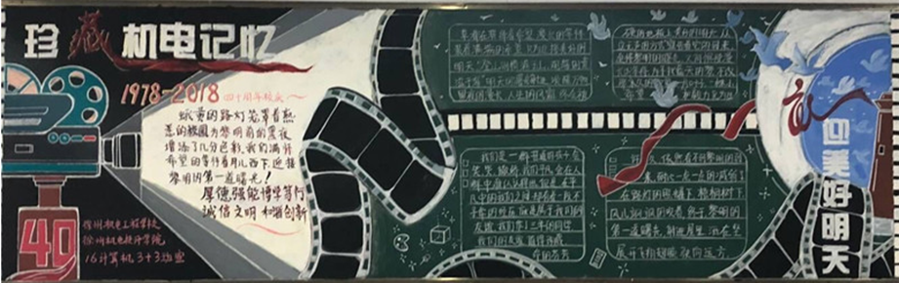
图3-13 彭可参与制作的班级黑板报
图3-14 彭可制作的部分视频
在学习上，彭可学习态度端正，学习目标明确，学习兴趣浓厚。他不仅能做到勤学苦练，刻苦钻研专业知识，还主动学习课程外的计算机专业知识，不断丰富自身本领，提升实力。在顺利完成学院新媒体中心大量原创设计任务和繁琐班级管理事务的同时，他丝毫没有放松对于学业的要求，自入学以来学习成绩一直名列前茅，曾获得1次学院一等奖奖学金，2次学院二等奖奖学金。此外，他还抽空备战专业技能竞赛，在学院技能大赛中获得计算机专业三等奖。在自己取得进步的同时，他还能热心帮助身边的同学解答疑问，互相学习，共同进步。
在工作上，彭可担任学校新媒体中心原创设计部部长。在学校新媒体中心表现优异、遇事沉着冷静，做事严于律己，宽以待人，能够积极完成老师教给自己的任务，被评为优秀学生骨干。彭可工作积极主动，遇事沉着冷静，认真负责，善于与老师、同学沟通，将繁重的工作安排得有条不紊。在新媒体中心，他不仅能够积极完成老师安排的任务，还大胆尝试创新设计，在校园微电影比赛中，他负责拍摄和后期剪辑的电影《低头族》和《一路友你》，分别荣获一等奖和二等奖；他多次参与学校各类活动的视频和图片材料制作工作，其中，参与制作各类活动开场视频、转场视频和演出视频等共计十余个，参与制作幕布、背景图片的制作四十余个，其作品获得师生们的一致好评。
思想上进，学习勤奋，工作认真，生活朴素，乐于助人，彭可在班级与社团的共同培养下，不断突破自我，追求卓越，并于2018年被评为徐州市最美中职生。越发自信的他相信，凭借自己的努力与学识，在以后的工作和生活中会不断克服各种困难，实现人生价值和职业理想。
3.1.12 家校联系情况
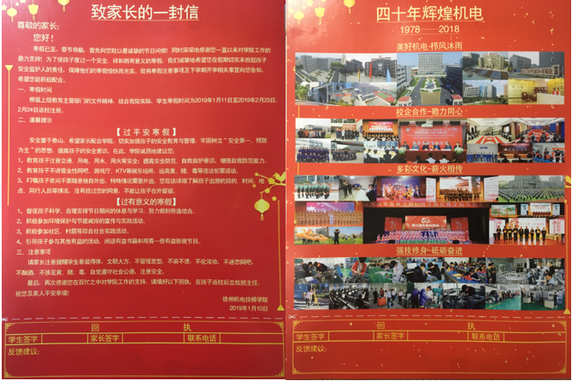
学校注重家校协同育人，新生入学后，各班主任即组建家长联系群，充分利用家长的资源优势。每周五、节假日学生返离校后，家长需及时与班主任联系，告知学生是否安全返家。家校紧密联系，确保学生安全。每学期末，学生工作处统一印制“致家长的一封信”，与家长保持密切联系，确保学生假期生活安全有意义。
图3-15致家长的一封信
3.2在校体验。
学校通过召开学生代表座谈会，网络问卷调查，个体访谈等形式，及时征集学生对在校理论学习、专业学习、实习实训、校园文化与社团活动、生活、校园安全的满意度，请学生对学院教育教学、学习与生活环境、后勤服务等方面提出意见和建议，不断提升学校管理与服务水平，做到管理规范、服务细致，工作成效明显，学生在各项指标上的满意度均达90%以上。

表3-62018年学生满意度调查（%）
理论学习满意度 | 专业学习满意度 | 实习实训满意度 | 校园文化与社团活动满意度 | 生活满意度 | 校园安全满意度
90 | 93 | 97 | 98 | 92 | 100
学校毕业生跟踪调查常态化，对工作不理想的学生进行二次安置，对专业技能无法满足工作需要的学生进行再次培训，受到毕业生的好评，当年毕业生的满意度100%。
3.3资助情况。
3.3.1国家助学金及国家免学费资助
学校高度重视学生资助工作，确保学生能够顺利完成学业。全体在校在籍学生均享受学费减免政策，对部分家庭困难学生给予助学金补助。根据上级文件要求，公平公正地做好各类奖助学金发放工作，本年度为308名经济困难学生申请办理国家助学金共计308000元。
3.3.2奖助学金
3.3.2.1学院奖学金
学校奖学金评比秉承“公平、公正、公开”的原则，根据学生学习成绩与日常表现进行评分，每学期评比一次，奖项分为特等奖、一、二、三等奖四个等级。2018年上半年，全院1243名学生荣获奖学金，共计174300元；下半年共计995人获得奖学金，获奖金额141840元。
3.3.2.2国家励志奖学金
学校根据上级文件要求，进行国家励志奖学金评选。2018年度，学校74名品学兼优的学生荣获国家励志奖学金，获奖金额220000元。
3.3.2.3 社会奖助学金
学校积极主动与行内大型企业开展校企合作，其中与宁波大发化纤有限公司合作，是校企合作成功的典范之一。在2018年度，学校28名学生获得浙江宁波大发化纤有限公司资助奖学金，每生2000元，共计56000元。
3.4就业质量
学校2018年毕业人数为1636人，就业1622人，返回学校升学读高技599人，升入联合办学高校读大专76人。毕业生的就业率达到99.14%，专业对口率达到82%。第二产业制造业1036人，第三产业服务业586人，其中包含第三产业计算机服务业209人。
学生第一份工作的初次薪资属于中等偏下，20%的同学初薪在1500-2000元，主要集中在汽修专业，这个专业的同学属于学徒工,30%的同学初薪在2000-3000元，主要集中在计算机、客服、汽车维修、高铁乘服专业，因为这个时候属于学生的适应和学习期，第三个月工资可达4000以上。40%的同学初薪在3000-4000元，主要集中在机械加工、数控、焊接等高级技工和五年制专业。10％的同学初薪达到4000以上。就业去向方面，2018年徐州地区企业就业人数达1154人，占实习生总人数的71.1％，主要以徐州经济技术开发区为主。长三角地区就业人数269人，占实习生总人数的16.5%，主要为机械的智能制造、机械加工和服务业。宁波、武汉等地区169人，占实习生总人数的10.4%，主要为厨卫家电生产、汽车及零部件制造、高铁乘服等岗位。1.9％的学生选择自主择业或入伍。在所有实习生中，有675名学生选择升学，占实习生总人数的41.6%，其中返回学校升学读高技599人，升入联合办学高校读大专76人。
表3-7 2018届毕业生就业去向表
序号 | 就业流向 | 流向 | 企业名称 | 初次起薪(月) | 人数 | 男生 | 女生 | 涉及专业 | 升学流向
 |  | 人数
1 | 徐州 | 1154 | 华道数据处理有限公司 | 2500 | 220 | 93 | 127 | 计算机、动漫、高铁、会计 | 168
2 |  |  | 徐州开元大酒店 | 1500 | 70 | 0 | 70 | 电气、机械 | 46
3 |  |  | 徐州松乔动漫有限公司 | 1500 | 60 | 29 | 31 | 动漫 | 45
4 |  |  | 温德姆酒店 | 1500 | 100 | 0 | 100 | 高铁 | 63
5 |  |  | 徐工集团挖掘机事业部 | 3000 | 75 | 69 | 6 | 机械、焊接 | 16
6 |  |  | 徐工集团徐州重型机械有限公司 | 3000 | 70 | 67 | 3 | 机械、数控、焊接 | 11
7 |  |  | 徐工集团液压件有限公司 | 3000 | 65 | 61 | 4 | 电气、机械、汽修 | 13
8 |  |  | 徐工消防安全装备有限公司 | 3000 | 63 | 58 | 5 | 数控 | 9
9 |  |  | 徐工施维英机械有限公司 | 3000 | 66 | 59 | 7 | 数控 | 11
10 |  |  | 徐州巴特工程机械股份有限公司 | 3000 | 62 | 61 | 1 | 焊接 | 19
11 |  |  | 富港电子徐州有限公司 | 3000 | 55 | 50 | 5 | 数控、电气 | 8
12 |  |  | 维音信息技术股份有限公司 | 2500 | 46 | 6 | 40 | 高铁 | 29
13 |  |  | 卡特彼勒底盘徐州有限公司 | 3000 | 86 | 82 | 4 | 电气、机器人 | 19
14 |  |  | 江苏诚意水泥有限公司 | 2500 | 54 | 52 | 2 | 建筑 | 36
15 |  |  | 升华电梯徐州有限公司 | 2500 | 62 | 51 | 11 | 电气 | 33
16 | 南京 | 269 | 南京地铁 | 2300 | 40 | 13 | 27 | 地铁 | 22
17 |  |  | 博世西门子 | 3000 | 48 | 48 | 0 | 机器人 | 13
18 | 苏州 |  | 汇川技术有限公司 | 3500 | 46 | 22 | 24 | 电气、会计、地铁、汽修 | 30
19 |  |  | 苏州赛腾精密电子有限公司 | 3500 | 35 | 30 | 5 | 电气 | 12
20 |  |  | 苏州开拓者 | 2500 | 5 | 4 | 1 | 数控 | 2
21 | 无锡 |  | 道一纵横影视有限公司 | 2500 | 18 | 6 | 12 | 动漫 | 12
22 | 常州 |  | 丰田汽车 | 2000 | 36 | 36 | 0 | 汽修 | 12
27 | 张家港 |  | 新美星 | 2000 | 41 | 28 | 13 | 电气 | 1
23 | 宁波 | 123 | 方太橱柜 | 3500 | 48 | 33 | 15 | 电气、机械、数控、会计、计算机、地铁 | 25
24 |  |  | 吉利汽车动力总成 | 2500 | 43 | 43 | 0 | 汽修、数控、机械 | 8
25 |  |  | 大发化纤有限公司 | 2500 | 32 | 16 | 16 | 机械、电气 | 3
26 | 武汉 | 46 | 武汉高铁 | 2000 | 46 | 0 | 46 | 高铁 | 0
28 | 其他 | 30 | 自主择业 |  | 13 | 4 | 9 | 高铁、建筑等 | 9
29 |  |  | 其他特殊情况（入伍、退学、病假等） |  | 17 | 13 | 4 |  | 0

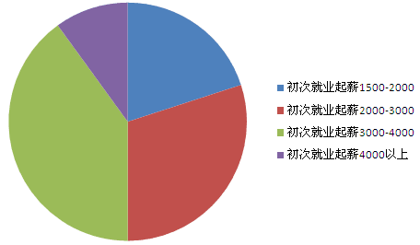
图3-16 2018年学校初次就业薪资分布图
3.5职业发展。
3.5.1学习能力
今年我校在招生政策上，严格核实中考分数，根据专业分数线，分层把控，杜绝往届生，使生源质量大幅提升：初中起点新生全院平均分315分，200-300分共计616人，300-399分共计730人，400-499分共计256人，500以上共计6人；300分以上992人，生源占61.7%。但相较于普高来说，学校大多数学生存在理论基础较差，学习积极性较低等问题。
（1）学习缺乏主动性。部分学生缺少明确的学习目标，学习意识差。这部分学生不把学习看作自己的重要任务，学习消极。学习习惯不好，课前不预习，课后也不及时复习，课后独立完成作业的也较少。
（2）厌学情绪严重。由于学生经历了初中基础教育阶段的失败和挫折，对学习丧失信心。导致入学后，厌学情绪严重，学习习惯较差。
（3）自律性差。中职学生自律意识不强，纪律性差。课堂上不能专心学习，也严重影响课题教学效果，此外，在集体活动、生活等方面也缺乏自律，养成睡前长时间玩手机等坏习惯。
为帮助学生改变现状，促进职业发展，我校积极开展学生职业生涯指导工作，通过理论指导和专题训练，推进学生的职业发展。学院通过改革教学模式和教学评价方式，促进学生学会学习，培养学生的学习能力，为其走进岗位，适应岗位奠定基础。
3.5.2岗位适应能力和岗位迁移能力
学校根据学生特点和发展需要，结合上级业务部门关于就业指导系列课程开设的要求，把《职业素养》《职业生涯规划》《心理健康》《就业与创业指导》等课程纳入实施性教学计划，高度重视对学生的职业指导，帮助学生树立正确的职业理想，着重培养学习能力、岗位适应能力、岗位迁移能力、创新创业能力等。学院把就业指导贯穿于学生入学至就业实习全过程，通过100%开设就业指导课程、企业或校内专家讲座、优秀典型交流、班主任引导等形式，多措并举，灵活多样，丰富内容，把职业素养培育工作放在学院教学工作突出而又重要的位置。校企紧密合作，充分运用企业宣讲、分专业企业校内入职培训、企业岗前现场认知等方法，强化学生职业心理预期，提高学生对岗位的满意度和认可度。关注实习学生成长，大力实施入企岗前培训、一对一师徒工程、企业回访座谈，全方位多角度关爱学生工作和生活，力求跟踪指导实效，提升学校就业管理工作的品质。据统计，学校2018年首次顶岗实习1592人，排除继续升学及其他特殊情况，安排二次就业实习230人，岗位适应率85.5%，二次就业实习学生稳定率为98%，多数学生能够适应不同的岗位，岗位适应能力和岗位迁移能力较强。
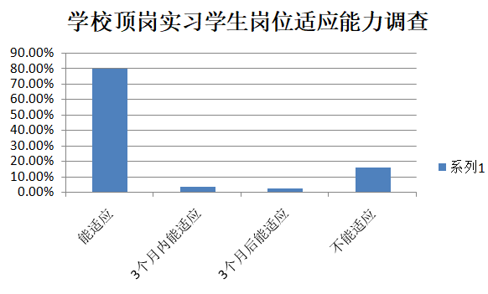
图3-17 2018年顶岗实习学生岗位适应能力调查

4.质量保证
4.1学校基础能力建设。
4.1.1 智慧校园建设
我校深入推进智慧校园建设，以信息化引领学校现代化发展，提升学校整体信息化水平，依托于数字校园门户网站，能够实现教学计划管理、排课调课管理、教学日志管理、成绩管理、评教管理、报修服务管理、学生信息动态管理、低值易耗品管理等功能；依托于试卷组卷端口，实现教务处和系部共同组卷考试的联动机制；依托于习讯云软件，实现学生工学交替和顶岗实习动态管理，为学生、教师和管理人员等提供集成的智慧化的教学、科研、管理支持服务，促进学生和教师信息化职业素养的发展，增强学校的核心竞争力。但是，对照《江苏省职业学校智慧校园建设评价指标》，在教师网络个人教学空间上还存在一定的差距。
表4-1 智慧校园建设情况
序号 | 评价项目 | 评价指标 | 建设情况
1 | 师生发展 | 学生层面 | 每个学生均拥有一个虚拟的学习账号，能进行个人在线测试、评教、查看成绩等各种网络学习活动。缺乏智能终端APP的移动学习。
 |  | 教师层面 | 每个老师能利用数字校园门户网站进行教学资源管理、调课申请、教学日志填写、成绩查询与登录等各种网络教学活动。缺乏数字化资源自主开发和虚拟的独立教学空间。
2 | 应用服务 | 应用服务融合 | 实现用户的集中化和统一管理，对数字校园中的用户提供统一的电子身份，具有安全的校园门户网站、微信公众号，能对校内外公开信息，提供信息检索、统计、在线互动、日志管理等服务。缺乏基于大数据的学生学习行为分析功能。
 |  | 学生管理 | 通过数字校园，能够实现从学生入学、在校学习、校内实习、就业、毕业离校全过程的信息管理功能，通过习讯云，能够实现工学交替、顶岗实习全过程管理。
 |  | 教学与科研服务 | 具有教学计划管理、排课管理、成绩管理等功能，支持在线排课、调课，支持成绩采集、考试数据分析、成绩评价报表生成，支持在线学习评教，缺乏考务管理、信息化教室数字服务管理、实习实训信息化管理、教科研项目的数字化管理。
 |  | 校企合作服务 | 能够实现顶岗实习管理，但是校企合作信息发布；校企合作项目管理；毕业生跟踪管理和服务的信息化功能有待强化。
 |  | 办公与生活服务 | 具备提供日常行政事务管理功能网络电视、视频监控、网上心理咨询、虚拟校园游览、网上学习交流活动功能，能够实现网络报修与统计功能。缺乏数字广播、饮食信息等数字化服务功能。
 |  | 人力资源管理 | 具有学校机构设置、岗位设置、人员信息管理、教职工档案动态管理等功能。
 |  | 资产管理 | 能够实现低值易耗品的信息化管理功能
 |  | 社会服务 | 能够进行网上技能鉴定报名和理论测试工作。
3 | 数字资源 | 数字场馆资源 | 部分主干专业（供用电、计算机）的数字化实验室初具规模，但是体验完整性有待加强。
 |  | 仿真实习实训资源 | 部分主干专业具有仿真实验、仿真实习、仿真实训的专业场所，交互性强。
 |  | 数字图书馆资源 | 数字图书馆资源丰富，各类资源时效性和专业针对性强，资源能够涵盖学校主干专业，但是数字资源检索平台不够完善。
 |  | 数字课程资源 | 校本选课和公开示范课都存在，但是缺乏全程录制，并放置在数字课程资源库中。
 |  | 个性化学习资源 | 根据专业设置，建立了8个个性化的校本精品数字教学资源库。但是，没有覆盖到所有专业。
4 | 基础设施 | 数字网络、  数据中心、  终端、  多媒体教室、  仿真实训系统环境、  数字通讯系统 | 校园网络支持全校用户终端同时在线，数据中心满足国家机房建设标准B级，数据中心主机（服务器）采用云计算技术实现计算、存储资源的云化部署，规模满足学校业务使用需求。学校各部门、系（部）、教科研机构至少配备1套含打印机、复印机、扫描仪、数码照相机等在内的常用数字设备，至少配备一台办公用电脑。学生数与学生用计算机没有达到3：1，教师数与教师用计算机比例达到1：1。每个教室和满足安装条件的实训室均配备一套多媒体教学设备，能实现互动教学功能，满足教学需要，部分主干专业建设1个数字化技能教室。
4.1.2 现代化示范性职业学校建设
我校深入贯彻习近平总书记系列重要讲话精神，坚持以立德树人为根本，以服务发展为宗旨，促进就业为导向，认真贯彻《国务院关于加快发展现代职业教育的决定》精神，全面落实《省政府关于加快推进现代职业教育体系建设的意见》，深化产教融合、特色办学，不断创新人才培养模式，在办学理念、办学条件、优化师资队伍、教育教学质量、现代职教体系建设上，基本符合《江苏省现代化示范性职业学校建设标准》。
4.1.3 现代化专业群建设
我校主动适应产业转型升级和经开区经济社会发展需要，不断推进职业学校专业结构调整，2018年开设了7个专业大类的22个专业，建成省市级示范专业5个，重点专业12个，特色品牌专业7个，精品课程20个。对照《江苏省中等职业学校现代化专业群建设标准（三年制中职）》，我校机电技术应用、数控技术应用在专业群构建、培养模式改革、课程体系建设、教学团队建设、实训基地运行和建设成效上已经初具专业群规模，起到辐射引领作用，推动人才培养质量的全面提升。
4.1.4 现代化实训基地建设
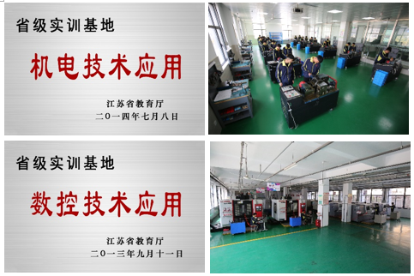
学校主动服务区域经济发展，紧密契合徐州经开区经济发展，高质量对接区域主导产业、支柱产业、特色产业、战略新兴产业、对接职业岗位群和专业技术领域，集区域技术技能人才培养中心、技能教学研究中心于一体，构建产教融合实训体系，建立省级实训基地6个，校内实训室40余个。
图4-1 省级实训基地（部分）
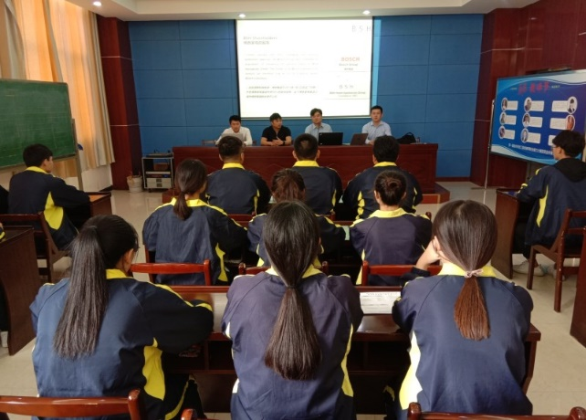
现代化的实训基地为学校信息化资源建设、师资队伍建设、校企协同开展实训课程建设提供了有力保障，有效提升了人才培养质量。
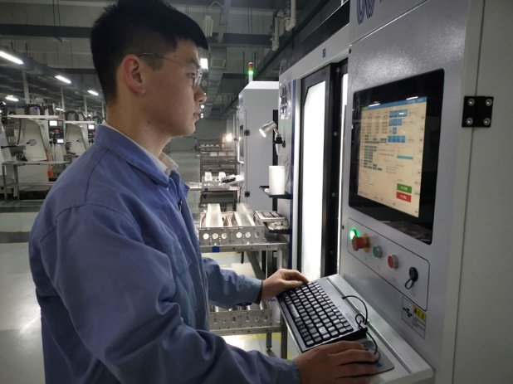
图4-3 校企协同育人为经开区企业技术革新
图4-2 校企协同育人教学课堂（博西华）

4.1.5 标准化技能考点建设
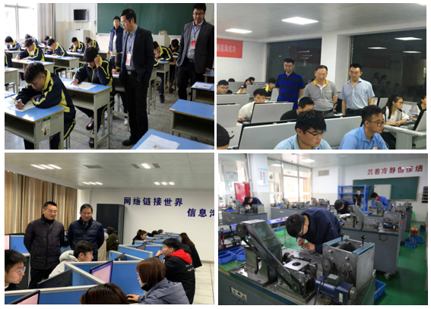

图4-4考试现场
2018年，学校作为考场，承接了徐州市教育局、徐州市考试中心等多家单位委托的技能竞赛、计算机统考、学业水平测试等43场次，服务考生1681人次，学校服务规范到位，考务工作秩序井然，受到好评。但是，对照《江苏省中等职业学校学业水平考试考点建设标准》，我校标准化技能考点在各专业考生人数和网上巡查系统需要进一步加强。
4.2现代职业教育体系建设情况。
4.2.1 现代职业教育体系建设规模招生不断扩大
2018年，我校通过校际联系、项目申报、招生宣传、组织实施，分别与徐州建筑职业技术学院、江苏建筑职业技术学院和常州机电职业技术学院对接，共设立江苏省现代职教体系试点六个专业项目，机电技术应用、工业机器人、供用电技术、工程测量、计算机应用和机械加工技术专业，共招生232人，同比2017年增加2个专业，学生数量增加94人。自2015年至今，我校现代职业教育体系建设试点项目共招生543人。
表4-2 现代职业教育体系建设规模
序号 | 名称 | 2017年 | 2018年 | 增量
1 | 试点项目数量 | 4个 | 6个 | 2个
2 | 试点项目学生人数 | 232人 | 138人 | 94人
4.2.2 现代职业教育体系建设平稳推进
4.2.2.1 课程开设
我校严格按照试点项目人才培养方案进行课程开设，特别是公共基础课、必修主干专业课做到应开尽开，优先满足试点项目的专业实习实训设备与场地，教学时数得到有效保证。
4.2.2.2 教材征订
我校严格按照教育局有关中职学校教材征订要求，德育、语文、数学、英语、体育、计算机应用等公共基础学科，专业基础课、专业课均采用省定教材，保证中高职转段在教材上的有效衔接。
4.2.2.3 师资配备
按照上级要求，结合我校实际，在师资配备上遵循“德才兼备、骨干优先”的原则，根据系部申报、教务处把关、学校审核的程序进行调度和落实，班主任精挑细选，强强联合，保证教学任务有序开展。
4.2.2.4 过程监控
我校注重项目试点班级学生的素质教育和综合职业能力培养。班主任、系部、学生科、团委等管理部门齐抓共管，促进良好素质养成。教育教学坚持“能力本位”的人才培养理念，注重学生学习过程的评价，校领导、教务处、教研处、系部教学管理人员经常深入试点班级听课、评课，召开学生座谈会，确保教学实效。在市统一组织的语、数、英期末测试中，学生成绩较好；在学校自行组织的其他学科考试中，学生成绩也明显优于非项目试点班级。
4.2.2.5 教学研讨
2018年三次召开现代职业教育体系建设试点项目（3+3专业）专题研讨会，学校教学副校长、教务处处长、相关系部主任、专业骨干教师、班主任、对接学校领导参加会议，就专业建设、课程改革、课程衔接、实训室建设、师资培训等方面做深层次研讨。同年10月，举行3+3班开学典礼。
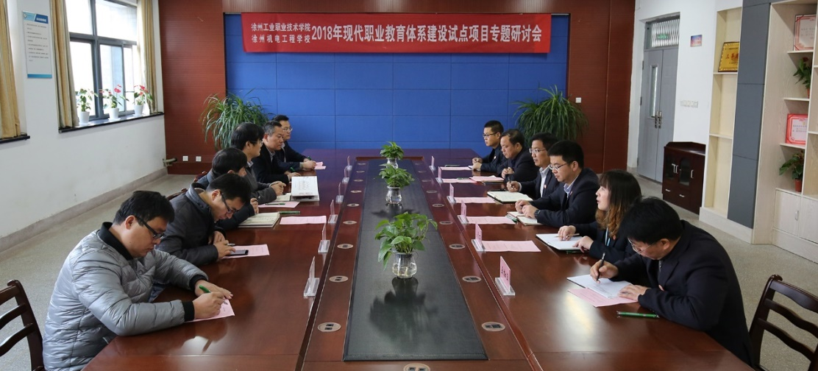
图4-5现代职业教育体系建设试点项目专题研讨会
4.2.2.6 实地参观学习
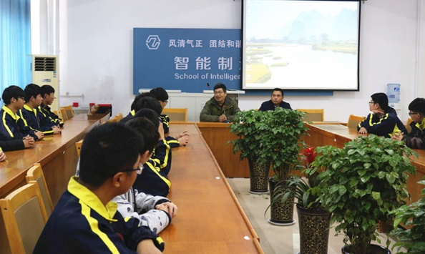
为加强中高职教育衔接，提高现代职教体系建设的实效，充分发挥校际联合的优势，2018年，我校先后五次，在教务处、系部领导及相关老师的带领下，部分“3+3”专业班学生先后到江苏建筑职业技术学院、徐州工业职业技术学院、常州机电技术职业学院参观学习。
图4-6实地参观学习
4.2.3 现代职业教育体系建设工作成效显著
我校与对接高职院校密切联系，协同管理，依据“系统规划、分段实施、校企合作”的总体建设思路，有序开展项目建设各项工作，在人才培养方面取得了良好效果。2018年，我校15机械加工技术3+3班、15计算机应用3+3班、15机电一体化3+3班、16计算机应用3+3班109名同学，完成中职阶段学习，并通过升学考试，顺利进入徐州工业职业技术学院、江苏建筑职业技术学院，进行为期三年的高职阶段的学习。这也标志着我校现代职业教育体系建设工作步入规范化、制度化、科学化的轨道。
4.3专业动态调整。
4.3.1产业调研
2018年，为进一步提高我校人才培养和专业设置的针对性，不断增强我校服务区域经济发展的能力，我校由招生就业处牵头，围绕徐州市的高端工程装备、新能源新材料、信息通信技术、生命医药科学技术、节能环保技术等战略新兴产业，重点对徐工集团挖掘机械事业部、徐工集团重型机械有限公司、卡特彼勒（徐州）有限公司、徐州徐工施维英机械有限公司、徐州罗特艾德回转支承有限公司、江苏宗申车业有限公司、华道信息处理有限公司徐州分公司、苏州汇川技术有限公司、苏州斯凯菲尔电子有限公司、江苏万域数码科技股份有限公司等二十余家企业，开展了技能人才工作专题调研活动。结合调研情况，对专业结构及人才培养方案进行了动态的调整。
4.3.2专业结构动态调整
在国家政策及徐州市产业结构的指引下，通过市场调研，我们发现汽车产业新能源汽车的市场占有率日益增加。在能源和环保的压力下，新能源汽车无疑将成为未来汽车的发展方向。结合中国的能源资源状况和国际汽车技术的发展趋势，预计到2025年后，中国普通汽油车占乘用车的保有量将仅占50%左右，而先进柴油车、燃气汽车、生物燃料汽车等新能源汽车将迅猛发展。因此，学校增设了新能源汽车检测与维修专业。进入互联网+时代，电子商务迅猛发展，产业规模迅速扩大，电子商务信息、交易和技术等服务企业不断涌现。学校于今年新增设电子商务专业，顺应时代发展趋势。
4.3.3人才培养方案调整
本年度重新修订专业建设指导委员会相关文件，成立学校首届以专业带头人、骨干教师、企业行业专家、同类院校教师共同参与的专业建设指导委员会。各系部定期进行专业人才需求市场调查，论证专业人才培养目标、培养规格和课程体系，拟订人才培养方案修改意见并分别召开6次专业建设研讨会进行论证，广泛征求意见和建议，修订完善工程测量、建筑与装饰、高铁乘服、电子商务、学前教育、新能源汽车、机械设备安装与维修、工业机器人应用与维修、楼宇自动化、物联网技术、焊接加工等专业人才培养方案近20个，编制2018级各专业实施教学计划。针对各专业特点，将基础课程中与该专业相关的应知应会知识进行梳理，编写校本讲稿，切实做到基础课程为专业课程服务；根据专业特点以及学情分析，修订完善与人才培养方案配套的能够体现学生层次的专业核心课程课程标准、实训指导书、实习实训内容等基本教学文件；人才培养方案的调整适应专业发展变化的需要，适当调整专业课程，以满足学生就业岗位需求，体现技工教育特色。
4.4教育教学改革。
4.4.1教学基本运行持续发展，教学工作井然有序
学校现有机电设备安装与维修、电气自动化、供用电技术、数控加工、现代焊接、机械加工、建筑工程、幼儿教育、会计、计算机应用、客户信息服务、动画设计、汽车运用与维修、汽车钣金与涂装、楼宇智能化、工业机器人应用、电子商务、城市轨道交通、铁路客运服务等二十二个专业。2017—2018学年在校生班级87个，2018—2019学年在校生班级100个。
表4-3 教学基本情况
年度 | 班级数量 | 专业数量 | 课程数量 | 理论课程数量 | 实训课程数量 | 项目课程数量 | 一体化课程数量 | 实验开出率
2017年 | 87 | 21 | 373 | 186 | 89 | 4 | 94 | 100%
2018年 | 100 | 22 | 387 | 192 | 93 | 4 | 98 | 100%
4.4.2深化课程和教学模式改革，不断促进内涵发展
制定实施性人才培养方案并进行滚动修订，根据国家和省指导性人才培养方案以及调研成果，构建以能力为本位、以职业实践为主线、以项目课程为主体的模块化专业课程体系；合理确定公共基础课和专业技能课学时比例，根据行业产业发展适时修订，并有严格的审批手续，选用规定教材。
在教学过程中，结合学情，对不同专业及课程进行教学模式改革。在中高职衔接试点班级打造“四有五动”课堂形态（即有自主研习、有合作探究、有展示点拨、有拓展创新，动眼观、动耳听、动嘴议、动脑思、动手做），推行“1234”一体化教学模式。“1”是一个核心：“能力培养”；“2”是两个关键：“任务驱动、问题导学”；“3”是三维目标：“知识、技能、素养”；“4”是四个教学环节：偏理论课程的教学环节为“问题导学、展示交流、练习反馈、归纳总结”，可实操类课程的教学环节包括“回顾导学、任务处理、展示交流、检测反馈”。注意专业教学过程与生产过程的对接，注重教学过程实践性、开放性和职业性。
4.4.3问题导向，立足校本，有效开发课程与教学资源
我校坚持“问题导向，立足校本”，近年来，共主编（审）教材17本，参编教材27本，校本教材30余本，2018年，我校专业教师承编的装配钳工基本素质和初级工两册教材顺利通过初审。
我校优质教学资源网提供8门主干精品课程教学资源，内设微课、教案、教学课件、讲义等教学资料，满足师生线上、线下学习。
我校始终遵循“以素质为核心，以能力为本位”育人理念，积极探索“一系一行业、一师一企业”产学研模式，多次在江苏省创新大赛中取得优异成绩，2018年被江苏省教育厅、科学技术厅、知识产权局等部门联合授予徐州地区唯一一所“优秀专利申报学校”。

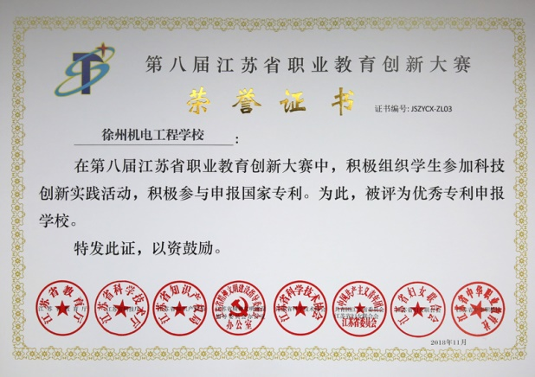
图4-7优秀专利申报学校
4.4.4 教育科研
印发《关于调整学院学术委员会成员的通知》和《关于教科研奖励及计分的补充规定》，充分发挥学术委员会的先导、指导、督导作用和教科研量化管理的激励作用，组织课题申报、评审以及论文评比工作，切实提高学术管理水平。召开第三届教科研大会，表彰2017年度教科研工作先进集体4个、先进个人8人。加强基层教研组建设，组建了机关教研组，优化教研活动，强化教研活动开展效果。组织参加省级教研活动12次。开展职教论文评比，共征集论文249篇，表彰优秀论文88篇；编辑出版《机电工程教科研》校刊2期，有70篇论文在徐州市“职教杯”论文评选中获奖。立项省级课题4项，结题省级课题7项，学院10项课题立项并结题，省职教学会2018年度职业教育青年学术论坛论文征集结束，我院共计收到84篇论文，其中一等奖3个，二等奖8个，三等奖18个，我校被表彰为优秀组织单位。进一步推动了学院教科研工作的开展。
4.5教师培养培训。
4.5.1教师发展
学校高度重视教师培养培训工作，坚持“走出去、请进来”的策略，不断创新教师培训方式，选送21人次参加省级、市级培训。组织136名教师赴常州江苏理工学院参加暑期教师培训，开展新教师入职培训5场，收到良好效果。出台《师德师风考核实施意见》，开展丰富多彩的师德师风教育，引导广大教师以德修身，以德立学，以德施教。出台《专业技术职务评聘量化考评办法（试行）》，充分发挥专业技术职务评聘的激励和导向作用，进一步规范教师和专业技术人员参加专业技术职务申报及岗位竞聘等竞争性推荐考评工作，促进教师专业化成长。
4.5.2名师工作室及团队建设
出台《名师工作室建设与管理方案》，2018年5月经过申报评选有5个院级名师工作室启动建设。同时以名师为专业领头人组建教师专业团队，严格按照《星级教师评选实施办法》，评选出第七届星级教师13人，其中二星级教师3人、一星级教师10人。评选学年度先进集体7个、先进个人35名、模范班主任8人，认定新一轮高级班主任4人，中级班主任7人，获评江苏省技术能手2人、徐州市技术能手4人、徐州市技工院校优秀教师20人，打造了卓越教职工团队。
4.5.3青蓝工程
我校高度重视“青蓝工程”工作，充分发挥老教师的传帮带作用，结合学院《“青蓝工程”实施方案》和《关于进步一加强学院“青蓝工程”考核工作的规定》的相关要求，上半年，对结对期满14名青年教师及指导教师实施量化考核，评出“优秀指导教师”3名、“优秀徒弟”4名。下半年，对结对期满的15名青年教师及指导教师实施量化考核，评出“优秀指导教师”3名、“优秀徒弟”5名。同时召开了“青蓝工程”结对仪式，新入职的6名教师分别与指导教师签订了“青蓝工程”结对协议，为促进青年教师快速成长，学校举行新教师入职培训和青年教师公开课活动，为加强师资队伍建设提供了有力的保障。
4.5.4教师获奖
教师在国家、省市级各类赛项中共获得奖项207个。在全国职业院校技能大赛中获铜牌1枚，在江苏省职业学校技能大赛中获金牌1枚、银牌7枚、铜牌9枚，市赛取得55个奖项，其中一等奖19个，有45人代表徐州市角逐省赛；省、市课堂教学大赛获奖13个；参加江苏省第一届教师职业能力大赛，获奖3个，2人被授予“江苏省技术能手”称号，认定为省级专业带头人。参加第一届徐州市技工院校教师职业能力大赛获奖15个，团体总分全市第一名。4人获“徐州市技术能手”称号，20人获“徐州市技工院校优秀教师”称号。我校荣获徐州市唯一一个“徐州市技工教育先进单位”称号。参加省市级信息化、微课、说课比赛，获奖69个；组织开展江苏省第九届文明风采大赛系列活动，获奖项32个，5名教师荣获“优秀指导教师”称号。
4.6质量保障体系建设情况。
4.6.1 教学质量标准体系建设
坚持标准引领，逐步建立起目标明确、标准科学、导向鲜明的教学质量体系，相继修订并完善了人才培养方案、日常教学管理规范、专业建设委员会建设标准、课程建设标准等。
4.6.1.1 人才培养方案动态调整
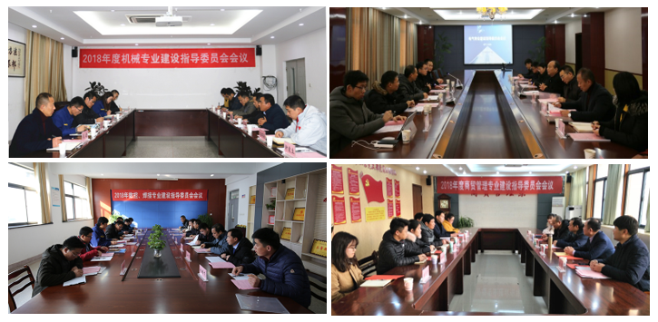
突出专业建设，促进科学发展。成立首届学院专业建设指导委员会，根据广泛调研结果和学校专业建设规划，对2018级各专业人

图4-8各专业建设指导委员会

才养方案进行了修订，本次修订目标是：层次分明、课程合理、目标明确。动态调整了部分课程，如：计算机应用、客服及会计相互渗透，进一步满足经开区金融服务产业需求。
4.6.1.2 规范日常教学管理
根据学校实际情况不断完善教学管理制度，逐步形成规范化、制度化的教学管理。学校在充分研讨的基础上，补充完善了《教学检查与考核实施细则》、《教学事故认定与处理办法》、《关于进一步推进课堂教学改革的实施方案》、《教材建设与管理办法》、《听课评课暂行规定》、《关于教师临时调课的规定》、《教师监考守则》、《学生考试规则》、《学生考试违规处理暂行办法》、《教学档案管理规定》等制度，制定了《工学交替管理规定》、《兼职教师管理办法》和《在读大学生来院实习管理规定》，形成常规教学行为的良性循环。
4.6.2 教学质量管理体系建设
近年来，随着学校更加重视内涵建设，对教学工作的质量要求也不断提升。在日常教学管理中，主要从学风建设和评价体系两个维度加强教学质量管理体系建设，强化教学监督。
4.6.2.1学风建设
为更好地促进学风建设，一方面，教务处、学工处、科研处及各系部通过调用学生报备审批、上课时师生手机入袋等手段及督查、反馈、跟进落实多种方式，保障全院整体教学秩序。另一方面，系部还根据每个班级的不同特点，采取不同措施，进行一对一跟踪管理，定期召开班级学风建设主题班会、学风座谈会，任课教师月度班级学风测评等，为进一步加强学风建设开创了良好局面。
4.6.2.2评价体系
在教学评价体系上，建设并运用好系部、教师、学生三个评价体系。对系部教学工作考核评价，从系科建设、师资培养、教学改革、学风建设、教学常规管理等方面量化考核指标。优化教师考核评价体系，将教师月度教学资料检查、授课工作量、质量及其他教学工作量考核紧密结合，实现了学生成绩与教师考核密切挂钩，改进教学工作。
5.校企合作
5.1校企合作开展情况和效果
我校积极抓住淮海经济区及国家高技能人才培训基地的契机，加强校企合作，与众多企业签署了校企合作“订单班”协议。学院制定了两批次、共计21个班级的工学交替学生实习方案，最大限度的支持地方经济发展，实现校企双方的互利共赢。订单班及工学交替情况如下：
表5-1 2018年新增冠名班统计表
序号 | 冠名企业 | 人数 | 专业（班级）
1 | 徐州徐工集团挖掘机事业部 | 31 | 17现代焊接1班
2 | 徐州徐工集团重型机械有限公司 | 31 | 17现代焊接2班
3 | 华道信息处理有限公司徐州分公司 | 27 | 17计算机应用班
4 | 富港电子（徐州）有限公司 | 37 | 17数控高技班
5 | 博西家用电器（中国）有限公司 | 40 | 17博西华班
6 | 苏州汇川技术有限公司 | 42 | 17电气楼宇班
7 | 江苏新美星包装机械股份有限公司 |  | 17新美星班
合计 |  |  | 7个班级

表5-2 2018年工学交替实习统计表
序号 | 工学交替企业 | 人数 | 专业（班级）
1 | 苏州汇川技术有限公司 | 34 | 16汽修五年制2班
2 |  | 39 | 16地铁五年制1班
3 |  | 44 | 16汽修五年制1班
4 |  | 24 | 15机电3+3班
5 |  | 46 | 16机电五年制班
6 |  | 35 | 16地铁五年制2班
7 | 开元迎都大酒店 | 14 | 16高铁五年制2班
8 |  | 43 | 15高铁五年制4班
9 | 温德姆酒店 | 36 | 17高铁五年制2班
10 |  | 22 | 16高铁五年制2班
11 | 金琥珀光学科技有限公司 | 30 | 15数控五年制班
12 |  | 37 | 16数控五年制班
13 |  | 22 | 18数控高技班
14 | 华道数据（徐州）有限公司 | 49 | 15地铁五年制2班
15 |  | 39 | 15地铁五年制1班
16 |  | 58 | 15高铁五年制3班
17 |  | 33 | 17客服班
18 |  | 50 | 17地铁安检五年制
19 |  | 41 | 17会计五年制1班
20 | 宗申集团 | 22 | 15汽修五年制班
21 | 富港电子（徐州）有限公司 | 36 | 17数控高技
 | 合计 | 754 | 21个班级
5.2现代学徒制。
我校积极开展产教融合、校企合作工作，面对徐州经济开发区的产业发展情况，依据教育部《第三批现代学徒制试点方案》和人社部《关于全面推进企业新型学徒制的意见》的有关要求，主动和合作企业联系，广泛开展现代学徒制试点，2018年全校共计安排21个班级开展了为期一学期的工学交替实践教学，其中汽车维修专业100人、数控专业103人，机电设备安装专业56人，焊接加工专业62人，地铁安检专业132人、高铁乘服专业143人、电气自动化专业132人，主要与徐工集团挖掘机事业部、重型机械、液压件、施维英以及富港电子、华道数据等企业进行现代学徒制试点工作。学生在企业与有经验的企业员工结成师徒，由企业和学校双方共同管理学生，为学生更好地学习技术技能，不断提高实践能力提供了很好的机会和平台，从反馈情况来看，效果非常好。
5.3学生实习实训。
充分运用学校《顶岗实习管理规定》、《顶岗实习安全管理规定》、《顶岗实习突发事件应急预案》、《顶岗实习班主任考核办法》等管理制度及《学生顶岗实习管理手册》，结合“习讯云”网络APP管理平台，进一步强化班主任对学生的管理控制力度，加强对班主任常态化、制度化、规范化管理的考核，严格认真审查顶岗实习月报材料，随时调控学生每天签到情况。根据学生实习地点分布情况，安排系部老师实地回访学生，帮助他们解决实际问题，使学生就业跟踪服务工作质量和学生顶岗实习稳定性有了较大提高。
据调查，学生对所实习的企业和岗位的满意度：很满意的10%，满意的55%，基本满意的32%，不满意的有3%。可以看出90%以上的学生对企业或者说工作岗位比较满意的。另外，企业对学校学生的培养教育方面提出一些建议，主要有：（1）加强职业道德的培训，强化纪律意识；（2）着重培养学生的学习新鲜事物能力和适应新环境的能力，提高学生的抗挫能力和吃苦精神，培养学生的人际交往能力，团队合作能力；（3）强化学生的思想品德和价值观方面教育，提升整体素质；（4）加强理论知识学习，进一步提升学生的创新能力、实际操作能力、学习能力，会思考、观察、创新，提升自己的同时，为企业在技术创新、节能减耗方面做贡献。
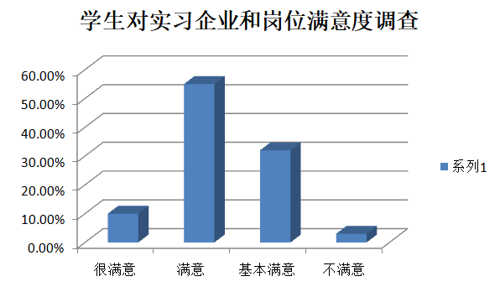
图5-1 学生对实习企业和岗位满意度调查
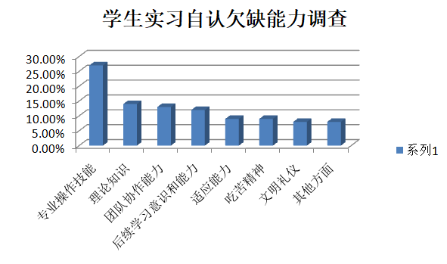
图5-2 学生认为主要欠缺能力调查
从学生自身角度，学生认为主要欠缺的能力依次为专业操作技能(27%)、理论知识(14%)、团队协作能力(13%)、后续学习意识及能力(12%)、适应能力(9%)、吃苦精神(9%)、文明礼仪(8%)、其他方面(8%)。
5.4集团化办学。
我校是由江苏建筑职业技术学院牵头的淮海服务外包职教集团成员之一。这是徐州市首个区域性现代职教集团，是淮海经济区中高职院校、企业、行业协会及行政事业单位为主体的服务外包区域性职业教育、培训与科研的组织。自2017年5月加入后，我校坚持与集团成员精诚团结、通力协作，明晰发展思路，准确把握职业教育办学定位，贴近产业、贴近地方，突出实践和应用，全力服务淮海经济区中心城市建设。
我校还是江苏建筑职教集团和徐州市先进制造职业教育集团成员之一。江苏建筑职教集团由江苏建筑职业技术学院牵头组建，为全国首创的建筑业集团化办学模式，在全省职业教育和建筑企业发挥了良好的集聚效应和辐射作用，集团内校企间通过相互走访、交流合作，积极开展教学、科研、技术服务等方面的研讨活动，为校企深度融合打下了良好基础。徐州市先进制造职业教育集团由江苏安全技术职业学院牵头，10余家学校和企业共同组成，在促进教育资源共享，增进交流，攻克技术难关，实现共同发展方面发挥了积极作用。
我校还是徐州经济开发区政、校、企区域合作联盟主要成员，自2017年12月成立以来，为学校进一步深化产教融合、校企合作提供了有力的支撑和平台。
6.信息化
6.1信息化建设情况。
我校成立了由院长担任组长的“智慧校园”建设领导小组，全面提升信息化校园建设管理水平。信息化建设按照“顶层设计、统一标准、数据共享、应用集成、硬件集群、一站式服务”的规划建设理念，已实现智慧校园功能。
学校已完成校园网主干扩容，校园网通过中国电信1000M与Internet连接，网络对内对外服务不间断，保证信息发布的及时性与网络访问的实时性和安全性。
完成智慧校园硬件服务器建设、智慧校园门户网站建设，智慧校园提供的服务有教务管理系统、学工管理系统、OA办公、智慧后勤、人事服务、在线学习等多个信息系统。完成了智慧校园一卡通建设，保障了师生在校园内购物、用餐、空调刷卡取电、考勤等，同时对学生出入校园进行了信息化管理。44间教室使用智慧黑板，29套多媒体投影设备进行了更新。信息化录播教室正常使用，为学院教师参加信息化教学大赛以及校内教学比赛提供了信息化服务。改建了校园安防监控系统，为学院的智慧安防提供了安全保障基础。
6.2优质数字资源共建共享。
改造更新图书阅览室，购置电子图书数据资源库, 截止目前电子图书2万册、电子期刊30种10余万篇，相应的电子存储容量达1.7T，做好网络建设、平台运行维护；实现数字化档案和媒体资源的科学管理，不断扩容馆藏，学校各类载体文件材料及音像材料实施电子化和网络化管理；通过智慧校园网络教学资源平台，促进学校网络教学应用、专业课程展示的一体化，实现教学管理、教学活动、教学评价的网络化和动态化管理；围绕专业建设，对精品课程、名师工作室、教科研、教学资源等的建设成果进行动态化、整体化的对外展示，积极拓展“微课”资源，尝试线上线下相结合的混合式教学新模式，建设微课334件，精品课程8门，引入了凤凰创壹虚拟教学系统，覆盖了各专业主体课程的虚拟仿真教学。
6.3师生信息素养提升。
教师将信息技术引入课程，开展网络辅助教学、混合教学等多模式教学，丰富教学手段，拓展教学空间, 如计算机应用专业推行“教、学、做”合一, 专业课采用模拟仿真教学形式；多种方式跟踪教与学的过程，对教师教学行为及学生学习行为进行有效记录和统计，在教学质量管理体系建设上，重视过程监控，逐步完善教学质量保障体系。
举办“教师信息技术应用能力提升培训”班，参训教师人数达160人。推选16名教师参加徐州市职业学校信息化教学巡讲培训，遴选优秀团队参加徐州市信息化教学大赛，获得二等奖2项，三等奖3项。在信息化微课设计与应用比赛中取得好成绩，其中市赛一等奖8人，二等奖17人，三等奖32人。在“创新杯”信息化说课比赛中2人获得市赛二等奖，4人获得三等奖。
7.社会贡献
7.1人才培养。
7.1.1学生技能大赛获奖情况
表7-1 学生技能大赛获奖（近两年）
年度 | 市级  一等奖 | 市级  二等奖 | 市级  三等奖 | 省级  一等奖 | 省级  二等奖 | 省级  三等奖 | 国赛  三等奖
2017年 | 12 | 21 | 21 |  | 3 | 3
2018年 | 11 | 9 | 11 | 1 | 4 | 7 | 1
2019年 |  |  |  |  | 2 | 4
7.1.2人才供给与地方产业用人需求吻合度
2018年学校继续把培养高技能应用型人才作为培养目标，按照“以素质为核心，以能力为本位”的育人理念，走产学研结合的人才培养之路，牢固树立“以服务为宗旨、以就业为导向”的办学理念，我校举办了以徐州经开区为主体的产教融合认知交流主题活动，深入徐州经济开发区对口的企业进行专业调研和人才需求调研，通过实习岗位认知、新老生座谈、企业专题讲座等一系列活动的开展，积极引导学生建立服务当地经济的就业观，让更多优秀的机电学子投身到服务地方经济发展的大潮中，为新徐州建设和发展贡献力量。2018年毕业生当地就业率达到70%以上。
7.1.3用人单位满意度
调研数据显示，用人单位对学校技能人才满意率为71.5%，基本满意率24.9%，不满意率3.6%。企业认为学校学生与其他学校相比的优势主要表现在能吃苦耐劳、能团结协作、能积极进取、能诚实守信、能善学善用等方面。
图7-1 用人单位满意度调查
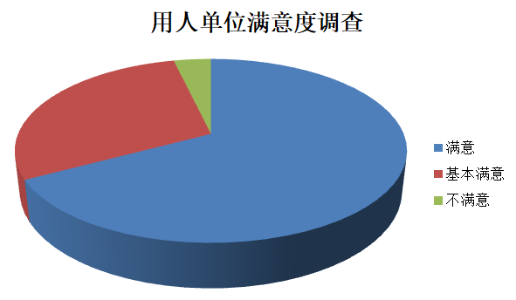
7.2 社会服务
7.2.1职教活动周及职业体验
2018年5月12日至13日，我校全面对外开放，举办2018年校园开放日活动。据统计，为期两天的校园开放日，我院共接待学生及家长近两千人。
2018年12月，我校举办了以徐州经开区为主体的产教融合认知交流主题活动。通过实习岗位认知、新老生座谈、企业专题讲座等一系列活动的开展，帮助同学们建立积极地就业观，让更多优秀的机电学子投身到服务地方经济发展的大潮中，为新徐州建设和发展贡献力量。
11月28日下午，我校数控加工专业在读的50余名学生代表到徐州经开区杨山路128号台湾正崴集团富港电子（徐州）有限公司开展产教融合认知交流活动。
12月5日和7日，我校焊接专业在读的70名学生代表乘坐校车前往位于徐州经济技术开发区的徐工集团挖掘机械事业部、重型机械事业部开展产教融合认知交流活动。
12月12日，我校电气自动化专业在读的50名学生代表到徐州经开区庙山路的富港电子（徐州）有限公司刘湾厂区开展产教融合认知交流活动。
2018年12月，我校邀请华道数据处理（徐州）有限公司、徐工集团挖掘机械事业部等徐州经开区企业代表来校举行产教融合认知交流讲座。即将参加顶岗实习的一千余名学生分场次聆听了讲座。
7.2.2传统文化传承及志愿者服务
学校高度重视校园文化建设，以“润青春梦，承雷锋髓”为主题组织第四届辩论赛，引领师生明理、行动、创新，传承雷锋精髓。开展“书韵飘香 悦读人生”读书月活动，举办文化讲座、戏曲文化进校园、演讲比赛、知识竞赛等，进一步弘扬中华优秀传统文化，打造书香校园。以“那年，那月，那片天”为主题举办就业学生欢送会，开展青春五月暨心理健康月系列活动，组织心理健康月观影、面对面现场心理咨询、“心花怒放”笑脸征集等，正向引导学生关注心理健康。与庆祝学院四十华诞相结合，以“追寻机电记忆，唱响美好未来”为主题举办第十二届校园文化艺术节，一个多月的时间里先后组织了开闭幕式文艺晚会、校庆文艺演出、广播操、运动会、大合唱、文明礼仪评比、征文演讲、校园微电影比赛、个人才艺大赛、十佳歌手大赛、音乐鉴赏讲座等12项丰富多彩的文体活动，开展了高雅艺术进校园活动，进一步推进学院德育美育建设，提高了“一节三月两会”特色品牌活动影响力。
组织青年志愿者开展志愿服务活动，传承红色基因，传递青春志愿正能量。召开五四表彰大会，评选表彰活力团支部4个，实力团干部、魅力团员及先进青年志愿者306人。在全国“最美中职生”寻访活动、江苏省百优社团评比、江苏省大中专学生志愿者暑期文化科技卫生“三下乡”社会实践活动、江苏省大中专学校“实力团干部”“魅力团支书”“活力团支部”风采展示评选活动、徐州市学校共青团优秀论文评选活动等工作中获得荣誉15项。
7.2.3社会培训
2018年，学校面向社会在煤矿安全、计算机技术、焊接技术、钳工等方面开展了职业技能培训1225人次，并开设了成考、计算机统考考前辅导2116人次等，取得良好的社会效益。
7.3 对口支援
制定相应的对口支援合作办学工作方案，明确目标任务、工作安排和保障措施等，拟定建立新疆班，保障支援合作项目的顺利推进。
7.4 国际合作情况
随着经济的全球化发展，教育也逐渐朝着国际化的方向发展，我院也在发展的过程中不断学习和借鉴国外优秀职业院校的办学经验，计划通过中外校企合作与一些大型外资企业在中国分公司的合作洽谈，促进国际冠名班的建成，旨在培养国际化、创新型、综合性技能人才。
7.5一带一路
我校计划联合企业共同开发与当地技术技能人才培养接轨的专业课程标准及教材，共建实训基地，共同组建专业教学团队，培养复合型技术技能人才，服务当地的中资企业。如广西职业技术学院整合广西优质资源，在课程、师资、实训体系、教育理念等方面，通过项目合作方式，向东盟国家输出。
8.举办者履责
8.1经费保障。
国家和省政府积极推动中等职业教育发展，在政策和资金等方面予以支持，充分保障了学校建设和发展的需要，为学校提升办学质量提供了坚实的基础。
学校2018年度经费总收入为8131.55万元，其中财政拨款7083.16万元，事业收入850万元，其他收入198.39万元。2018年生均拨款11273元，比2017年（生均拨款9700元）增加16%。
学校2018年度经费总支出7954.46万元，其中：教学设备支出297.09万元；数控实训基地支出100万元；国家高技能人才培养基地支出98.32万元；教科研经费支出92.65万元。2018年足额及时发放国家助学金56.5万元，励志奖学金22万，学院奖学金等72.25万元。学院进一步完善了国家助学金、奖学金、困难补助、优惠学费为一体的学生成才保障体系，切实做到以学生为本，不让一个学生因家庭贫困而辍学。
8.2政策措施。
江苏省和徐州市政府高度重视职业教育发展，充分尊重中等职业技术学校办学自主权，为学校发展提供有力外部保障条件。学校积极落实办学自主权，落实教师编制，按照省人社厅、省教育厅相关文件要求，近两年通过公开招考落实8人入编。2018年，学院为提升办学水平，进一步加强制度建设，大力促进师资队伍建设，先后制定了《师德师风考核实施意见》、《专业技术职务评聘量化考评办法》、《关于做好专业技术职务竞聘工作的通知》等考核办法。这些评价办法出台后，极大地调动了教师的工作激情和积极性。学校管理制度化、科学化、规范化取得新成效，管理水平跃升新台阶，基层部门活力进一步激发，效能进一步增强。
9.特色创新
案例一：发挥艺术教育在校园文化建设中的作用
我校学前教育专业2016年开始招生，同时引进一批艺术类师资，近年来，商贸管理系结合学院开展的文化艺术节、校庆等系列活动，充分发挥艺术教育的作用，彰显系部文化特色，提升学生的自信心，发挥艺术教育对校园文化建设的促进作用。
商贸管理系教师在艺术节、艺术团、校庆等活动中积极发挥自身特长，编排了激昂有力的大合唱《将进酒》，彰显传统文化的器乐合奏《女儿情》，回顾学院四十年锐意进取发展历程的舞台剧《思源》，引领师生感悟教育之本的小品《我的爸爸》等节目。艺术陶冶了学生的情操，教会了学生执着与坚持，培养了作为机电学子的情怀与担当。艺术可以抒发情感，可以教育人、鼓舞人和引导人。艺术教育促进了学生素养的提升，也丰富了校园文化。
商贸管理系还结合艺术教育的专业特色，对系部专业文化做出整体规划和安排，通过对专业文化建设的现状进行调查，结合系部专业文化开展的实际情况，初步提炼出艺术教育与系部专业文化建设之间的关系，完成商贸管理系专业文化建设规划。初步确定会计专业的专业文化理念是：“诚实守信，严谨细致”；幼师专业的专业文化理念是“责任担当，爱心耐心”；高铁乘服专业文化理念是“优质服务，乘客至上”。同时配套以相应专业文化展牌，形成具有艺术特色的专业文化氛围，并通过艺术教育课程，引导学生感受美、鉴赏美、创造美，提高文化修养，树立科学的审美观念，提升学生的综合素质。
近十年来我院一直致力于校园文化品牌建设，已经凝练出了具有特色的“一节三月两会”校园文化品牌，在每年校园文化艺术节上，精彩的文艺节目不仅展示了师生自己的风采，也展示了系部的风采，感受到了专业文化与校园文化的融合。商贸管理系以学校的特色文化为依托，充分发挥艺术教育的特长和专业优势，建设系部专业文化，实现文化育人、以文化人的文化强校的目标，不断提升学生的基本素质。
案例二：工学结合，创新数控专业实训新模式
2018年我校数控技术实训中心被省人社厅批准为2019年省高技能人才建设项目：校企合作公共实训基地。近年来，数控加工实训中心，创新实训教学模式，加大实训教学的改革力度，提高实训教学效果，取得了很好的社会效益。
1.建立以岗位职业能力为核心的实训课程体系
学校根据数控加工设计与生产的流程、岗位职业能力要素等要求，将该方向的学生专业实训教学体系确定为：数控加工技术（含数控铣床、加工中心、数控车、数控线切割等）；模具CAD/CAM（含UG、Cimatron、ProE软件）；模具测量技术（含三坐标、粗糙度仪等操作）。
2.营造以真实生产情境为中心的专业文化
在基地建设中，把专业文化建设作为实训基地建设的重要内容，积极借鉴现代企业文化，将企业理念、生产方式和“7S”管理融入到专业文化建设中，形成了与企业相适应的专业理念、教学模式和管理制度。此外，教育学生养成良好的职业行为习惯，能主动关注所在行业的现状与发展趋势，具备一定的专业技术革新意识。
3.成立以“教师+技术骨干”为主线的教学指导主体
数控专业的日常实训以学校专业教师、实训指导教师为主开展教学工作。专业见习与实习则全部聘请生产一线的技术骨干担任指导教师。专业教师、车间指导教师加强交流，及时沟通，把握实训动态，共同实施指导。
4.实施以团队协作生产为基础的学生专业实训模式
在专业实训中，学校实施团队协作生产模式。每个团队共有8名学生，按工艺设计生产的工序进行实习实训，并定期轮岗，先熟悉整个生产过程，再根据成员学习情况自行选择主攻方向，如设计、加工、维修、测量等，通过团队成员间的相互协作完成产品的生产任务。
5.实行专业实训教学过程性评价制度
学校在专业实训教学中实行学生过程性评价制度，根据综合学分制的评价原则，制定学生综合学分制实施细则，注重学生学习的过程，给每一个学生建立实训档案。实训教师及时将实训过程中出现的学生好人好事现象、违规违纪情况及实训安全文明生产等方面上报基地相关负责人，进行归档处理，反馈给班主任，同时公布在基地宣传栏上，给予表彰和警示。
10.主要问题和改进措施
10.1创业教育体系不全，创新型创业项目缺失，学生创业能力有待提升。
改进措施：以研促改，以赛促学，服务引导，实践提升。
开展创业课题研究，体统分析学生创业需求、创业能力、创业优势等相关信息，在研究的基础上加强创业服务引导，充分利用学生创业园活动阵地，开展创业竞赛、创业培训、企业调研等多形式活动，校企合作，为有创业意愿的学生搭建优质的创业服务平台。
10.2社团活动的实效性、社团管理的规范性有待加强。
改进措施：目标引领，制度保障，创新提升。
紧密围绕学校年度发展主题，制定学期社团活动主题，明确各个社团活动目标，加强目标引领；建立健全社团活动制度、管理考核制度，规范社团绩效管理流程，以制度为保障；鼓励创新型社团开展，激发指导教师与社团学生的积极性与创造性，不断提升社团活动开展的实效性。
10.3毕业率有待进一步提高。2018年应毕业人数1636人，实际毕业人数1625人，毕业率99.33%，11人未毕业原因：技能鉴定未通过，不符合毕业条件，不能办理毕业证。
改进措施：实行班主任负责制，教务部门及时统计，各系部配合，班主任具体落实，明确责任，确保当年学生毕业率。
10.4学生顶岗实习稳定性有待提高，学生对企业的适应能力不足。
改进措施：积极开展专业对口的工学交替和跟岗实习，尤其是五年制学生，至少安排1-2个学期的工学交替，让学生感知企业现场的管理实际，感受生产操作过程，提高实践能力和适应能力。
10.5学校教学模式还趋向传统，人才培养模式创新突破力度不够，工学交替、现代学徒制发展步伐缓慢，教学改革仍须加大力度。
改进措施：以国家高技能人才培训基地建设及淮海经济区的建设为契机，围绕职业岗位群，以行业技术标准和职业资格标准为抓手，校企共同设计课程体系，积极开发专业核心课程，将企业生产经营或服务流程融入人才培养过程，按照真实环境、真学真做和掌握真本领的要求实施教学。大力推动现代学徒制、工学交替的人才培养模式，提高人才培养质量。
10.6师资队伍结构与学校专业需求不匹配，教师数量需进一步增加，年龄结构、职称结构、学历结构、专业结构还需进一步优化。
改进措施：制定与学校办学规模和专业结构相匹配的教师招聘和培养计划，加大招聘力度。进一步完善青年教师培养计划、培训方案，促进青年教师快速成长，适应学院快速发展步伐。开展丰富多彩的业余文体活动，缓解教师压力，进一步增强教师的归属感，提升幸福指数。
10.7 学风建设薄弱，学风测评量化不够具体化、科学化。
改进措施：落实部门加强学风建设，制定可操作性强的考核标准，比如：以缺勤人数的百分比、上课睡觉人数的百分比、不听讲的百分比考核得分，可能好操作一些。另外，教考分离对学风建设有一定的帮助，能促进学生自觉复习，要继续抓。

